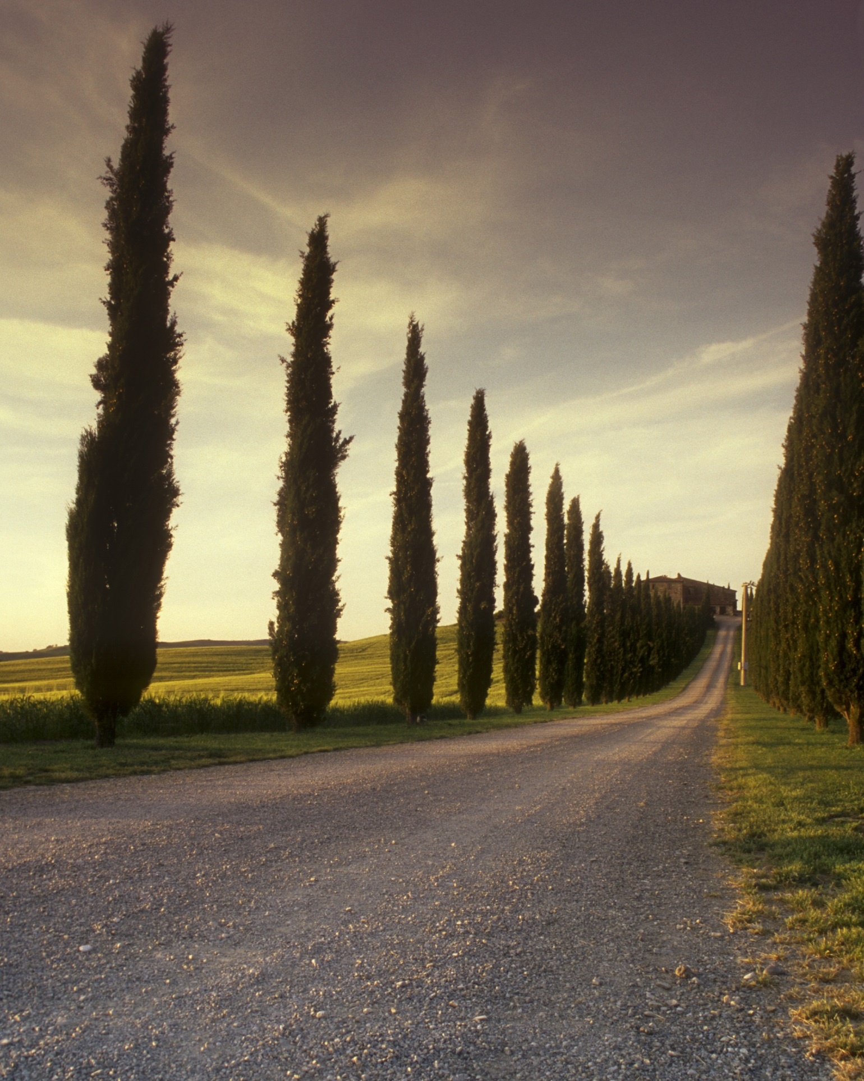  中考历史材料  题型解读与训练 | 摘要  材料题是中考必考题，既考查学生的阅读分析能力，又考查学生的基础知识掌握、运用能力，也考查学生的书面表达能力。同时我们选取了历年中考历史重点材料题，帮助学生迅速突破重点。  Windows 用户

- 材料类
- 基本的规则与技巧
1.第一步审题：明确要求和问题。在明确要求的前提下解题。（切记加强审题能力训练，审题不清，不解题）
2.第二步根据材料找出或概括答案。一般情况下，指出，找出问题相对简单，
只要找准有效信息，写出答案即可，但是遇到概括、分析、归纳这样的问题，是对有效信息的再概括（一般情况不能摘录关键词），有时需要上升到理论层次。
注意点：
注意标点符号，比如句号，分号，省略号，破折号，冒号等；
注意句子的关系（转折关系、并列关系、递进关系，因果关系、解说关系，假设关系等）
注意材料中的每句话都要读，读的过程中只要认为是有效信息，立即做出标记；有时需要联系上下文归纳答案；
注意：找准，找全，不能满足于找出答案。
3.第三步写出答案：要求用词准确，无语病，无错别字（切记不能满足于写出材料中的有效信息，必须写出准确的语句，其中包含材料中的关键词才可以）；注意答题的段落化，序号化；注意根据分值打点，一般2分一个点，有的地方一分一个点。

1.材料一：在北京人的生活遗址中，发现了大量木炭和几处较大的灰烬堆，还有在火中烧过的石块、兽骨和树种等……….
（1）材料一说明了什么？它所证明的事实有什么意义？（6分）

2.材料二：及秦孝公用商君，坏井田，开阡陌，急耕战之赏。虽非古道，犹以务本之故，傾邻国而雄诸侯。然王制遂灭，僭差亡度；庶人之富者累巨万，而贫者食糟糠；有国强者兼州城，而弱者丧社稷。
（1）根据材料二，概括指出其主要措施。

材料三：商君相秦十年，宗室贵戚多望者。…………后五月而秦惠王车裂商君以徇，曰：“莫如商鞅反者！遂灭商君之家。
（1）根据材料三分析，导致商鞅悲惨结局的原因是什么？（4分）

4.材料一：秦以后中国文化曾遭受到三次厄运：一次是秦始皇的焚书，一次是汉武帝的罢黜百家，又一次是明初的科举制度。 在这三次中，要算董仲舒所发动的这一次对封建政权的长期巩 固所起的作用最大，其对文化上危害也最长远。
（1）根据材料一，指出中国古代文化曾遭受到哪三次厄运？（6分 ）

5.材料一：秦以后中国文化曾遭受到三次厄运：一次是秦始皇的焚书，一次是汉武帝的罢黜百家，又一次是明初的科举制度。在 这三次中，要算董仲舒所发动的这一次对封建政权的长期巩固所 起的作用最大，其对文化上危害也最长远。
材料二、肯定其对封建政权起到稳固作用的同时，主要强调的是 它对文化的危害； 材料二肯定董仲舒罢黜百家、独尊儒术对于统一思想，维护国 家统一所起到的作用；
（1）材料一、二对董仲舒的思想文化活动的评价有何不同。（8分）

6.材料一：在西北面，击退了游牧部落；为了防止他们卷土重来，
还修筑了世界闻名的长城。为了完成这一巨大工程，耗去了大量 生命，以致2000多年后的今天，人们仍要谈起这一事实：有100 万人为修筑长城而死去，长城的每一块石头都值一条人命，老百 姓都为筑长城的事咒骂皇帝。
- 依据材料谈谈你对他修长城的看法。

7.材料二：从汉代开始，中国人就开通了从广东到印度取的航道。……..宋朝时，随着中国南方的进一步开发和经济重心的南移，面对北方好战民族的侵袭，围困，从广州、泉州等地出发 的海上航路日益发达，越走越远，宋朝发展处中国航海史上的 一个高峰。
（1）根据材料二，概括宋朝“海上航路日益发达”的原因。

8.材料三：明朝人方孝孺曾说：“在宋之时，见胡服、闻胡语者犹以为轻…….至于元，百年之间，四海之内，起居、饮食、声 音、器用，皆化而同之。”
（1）材料三反映了元朝时期的什么历史现象？

9.材料三：唐太宗说：“为政之要，唯在得人……….今所任用，必以德行，学识为本。 唐太宗问魏征：“何谓明君？”魏征：“君之所以明者，兼听也。”太宗 以为然。
（1）材料三反映了唐朝时期的什么历史现象？请各举一例说明他是如何践行这一理念？

10.材料一：（唐太宗打败东突厥，俘获其首领吉利可汗）太宗当面数名他的罪状后，还是授予官爵，赐给田宅，………….对东 突厥各部的首领，唐朝也给予优厚待遇，仍令他们管理旧部， 朝廷里也大量任用突厥贵族贵族为官。
材料一体现了唐朝怎样的民族政策？

11.材料二：雍正皇帝曾经明确地指出：“从俗从宜，从安其俗”，强调了不应改变少数民族地区的行政制度，风俗习惯，社会组织和宗教信仰而进行统治。
问题：根据材料二，清朝加强对少数民族地区管辖所遵循的原则是什么？结合所学知识回答，历代统治者是怎样管辖西藏的？

12.材料一：“非博士官所职，天下敢有藏《诗》、《书》、百家语者，皆诣守，尉杂烧之。”…………..秦始皇采纳李斯的建议………….战国时代蓬蓬勃勃的自由学术风气被窒息。
材料二：根据董仲舒建议，汉武帝在长安“设太学，置明师，以养天下之士”并命令天下郡国都设立学校官，初步建立起 地方教育系统。
问题：材料一、二指出秦汉两朝在实行思想控制的具体方式上有何差异？

13.材料三：(明末以来)造野史甚多，期间毁誉任意，传闻异辞，必有抵触本朝之语。正当及此一番查办，尽行销毁，杜遏邪言， 以正人心而厚风俗。
根据材料三指出乾隆皇帝要销毁的是哪类书籍。为了加强思想控制，清政府还采取过什么措施？

- 人物评价类
基本要求：
1.依据题目的要求评价人物；
2.历史的，全面的，客观的；
3.一分为二（好、坏）；
4.提出观点，用史实论证观点；

1.（2016年济南）作为中国历史上第一位封建帝王，对秦始皇的功过是非，历来众说纷纭。阅读材料，回答问题。
材料一：秦朝时有人称赞秦始皇：“今陛下兴义兵，诛残贼，平定天下；海内为郡县，法令由一统，自上古以来未尝有，五帝不及。”
（1）依据材料一，请你谈谈秦朝人“称赞”秦始皇的理由（6分）

材料二：汉代有人这样评价秦始皇：“秦王贪婪暴虐，穷困万民，以适其欲也………..劳罢 者不得休息，饥寒者不得衣食，亡（逃跑）罪而死刑者无所告诉，人与之为怨，家与之 为仇，故天下坏也”（坏：大乱，人民起义）
（2）依据材料二，概括汉代人是怎样评价秦始皇的？
（3）依据上述材料并结合所学知识，你认为应该如何正确评价一个历史人物？

（二）中国历史上著名的帝王：秦始皇、汉武帝、孝文帝、唐太宗、 唐玄宗
例子：评价秦始皇
1.一分为二
秦始皇是我国历史上一位有作为的君主，同时也是一位暴君。 第一，秦始皇一统六国，建立了我国历史上第一个封建王朝，创立了专制主义中央集权 制度，对后世影响深远。同时，统一文字，货币度量衡，促进了我国经济的发展；北击 匈奴，修长城则巩固了我国的边防，维护了国家的稳定。 第二，秦始皇在位期间，过分推崇法家思想，轻罪重罚，同时滥用民力，导致民怨沸腾， 最终秦朝二世而亡。
2.历史的，全面的，客观的； 虽然秦始皇在位期间犯下了许多错误，但是依然是我国历史上非常有作为的君主。之所 以这样讲是因为： 秦始皇一统六国，建立了我国历史上第一个封建王朝，创立了专制主义中央集权制度， 对后世影响深远。同时，统一文字，货币度量衡，促进了我国经济的发展；北击匈奴， 修长城则巩固了我国的边防，维护了国家的稳定。

三、根据材料和所学知识回答
（一）基本思路：
第一，根据材料归纳答案 第二，根据所学知识归纳答案
第三，将材料归纳的答案和所学知识归纳的答案进行整合
（二）答案的类型
（1）在材料中
（2）在所学知识中
（3）在材料和所学知识整合后的答案中

1.材料二 新航路开辟后，伴随着西欧殖民者的殖民扩张，连接欧洲、非洲 和美洲的“三角贸易”发展起采。以下为三角贸易示意图。
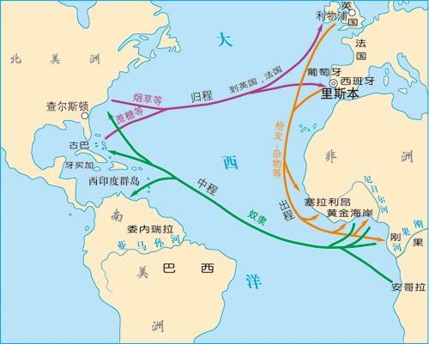
- 根据材料二，联系所学知识， 评价三角贸易的历史影响。（3分）

2.材料一
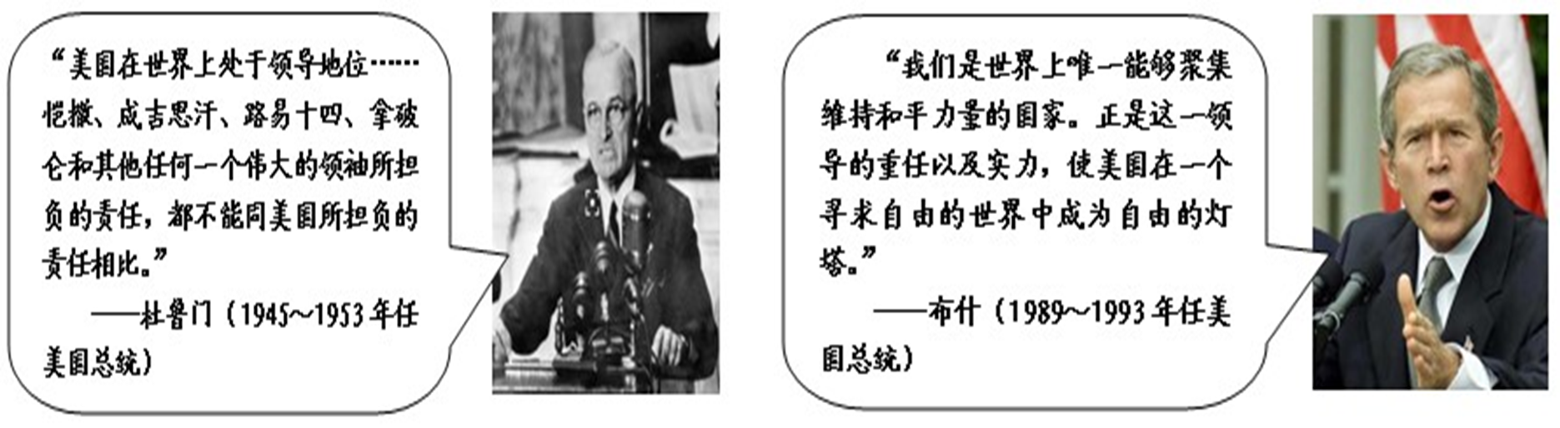
- 依据材料一，联系所学知识，分别说明上述不同时期美国对外战略的时 代
背景。（4分）

3.材料一 （隋唐开始的）科举选官制度，使一些本来无立锥之地的平民
书生，通过科场也得以晋身于官僚、贵族的行列，其中包括着一大批极为出 色的、有着高度文化素养的政治家和行政管理专家。这样以来，在社会的等 级阶层之间，也就必然会出现等级中的升降、甚至贵贱间的对流，这种流动 性同时为那些原来既非官僚、也不是地主的人步入官僚队伍，提供了可能性。
- 据材料一并结合所学知识，概括科举制对中国古代政治的影响。（4分）

变式题：对材料中关键信息的理解类
4.材料二 从后来的历史看，中国最重要的改革之一是废弃了早先在诸王国发 展起来 的写法众多的语言文字，而代之以全中国都能理解的统一文字。这 种统一文字…… 证明是一种非常有效且持久的统一的粘合剂。
- 材料二中的“统一文字”指的是什么书体？

5.材料 二 18 世 纪 中 期 到 19 世 纪 中 期 ， 蒸 汽 机 引 起 了 欧 洲 生 产 的 革命．．．．．．英国引领了这一历史发展的潮流，取得了技冠群雄，傲视全球的辉煌成果。
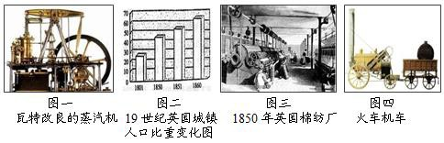
材料中“欧洲生产的革命”指的是什么？根据上面的四幅 图片指出蒸汽机带来 了哪些变化。（5分）

6.材料三 要推动教育合作，扩大互派留学生规模，提升合作办学水平。要
发挥智库作用，建设好智库联盟和合作网络。在文化、体育、卫生领域，要 创新合作模式，推动务实项目。要用好历史文化遗产，联合打造具有丝绸之 路特色的旅游产品和遗产保护。
（3）根据材料三并联系现实，推进“一带一路”建设将会给我们的生活带来怎样 的变化。（4分）

7.材料一 （一战）在许多难以预料的方面改变了中国的命运……一战期间，
有大量华工在欧洲与协约国并肩战斗……他们的血汗、牺牲和生命为中国外 交官在巴黎和会上争取国际承认、为中国登上世界舞台和实现国际化提供了 重要凭借……并且在战后和平会议上参与世界新秩序的创建……1919年的中 国与1914年的中国有着天壤之别……
（1）据所学知识指出材料中“世界新秩序”的名称。

8.材料三 1973年，英国加入欧共体。在以后的二十多年时间里，欧共体成员
国越来越多，成员国之间，频繁协调，逐步取消关税，对有困难的成员国提 供援助；对外尽量“用一个声音讲话”。
——选自北师版《历史》九年级下册
（3）依据材料三并结合所学知识，指出西欧一体化产生的影响。(2分)

9.材料一 有清一代，国家统一大业的完成，使清王朝幅员辽阔，气势恢弘，
成为亚洲头等强国，也是世界强国之一，并且奠定了近代中国的版图，留给 今人一份宝贵遗产。应该说，清代的国家统一，既是历史的必然趋势，又与 清统治者特别是康雍乾三帝顺应这一趋势，坚决与分裂势力做斗争，实行有 利于统一大业的方针和政策相关。
（1）根据材料并结合所学知识，概括指出清朝前期的统治者实行了哪些有利于统一 的措施。（6分）

10.材料一 洋务派在观察强大对手（西方列强）的优点时，不归功于对手的
强壮如牛，反而归功于对手有一副漂亮的拳击手套。
（1）据材料一并结合所学知识，指出洋务派对西方列强的认识。（4分）

11.材料二 中东一役，主客之势中逸东劳、重寡之形中强东弱，乃日人一举而
扫平壤，再举而夺旅顺……七举而降威海，(中国)俯首乞怜如鱼困陆，索重款 而不敢辞，割全台而不敢问，遂令二十三省如凡上内，任与国之需求，四万 万人如阶下囚，听外人之笑骂。
(2)据材料分析，“中东一役”指的是近代哪一历史事件？

四、发表见解和看法
1.根据材料发表见解，需要忠实于材料，谈看法。
2.根据所学知识，谈看法。
3.结合材料和所学知识，谈看法。

例1：对于斯大林模式的评价，一直有不同的声音。布热津斯基的《大失败》
这样说：“斯大林时期是一个社会发生巨大变革的时代——在斯大林领导下， 苏联发展成为一个重要的工业大国，……一个制度化的由中央全面控制的社 会主义体制形成了。……苏联经济也一直以比较高的速度持续增长”。
而郑易平、龚成的《关于斯大林模式的再思考》则认为：“斯大林模式的根 本问题之一就是置广大人民的实际利益于不顾，甚至严重损害广大人民的根 本利益，这主要是因为斯大林模式导致了经济结构的严重失调”。

你同意上面哪一观点？请依据材料并结合所学知识说明理由。（7分）

例2.《大公报》评价说：“丝绸之路最重要的意义在于，它是国际交流的典
范，成为和平跨国贸易和跨种族文化交流的代名词。”请结合所学知识，简 要评述作者的观点。（有观点，有史实）（6分）

例3：材料一：
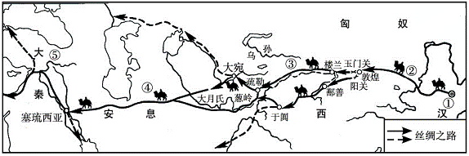
材料二： 在2015年全国两会外长记者会上，有外国记者提问，有人将“一带一路”比 作“马歇尔计划”，问中国对此如何看待。外交部长王毅做了精彩回答：“一带一路” 比作“马歇尔计划”古老得多，也年轻得多，二者不可用同日而语。说古老，是因为 “一带一路”传承者具有2000多年历史的古丝绸之路精神。我们要把这条各国人民友 好交往、互通有无的路走下去，并且让它焕发新的时代光芒。说年轻，是因为“一带 一路”诞生于全球化时代，它是合作开放的产物，而不是地缘政治的工具，更不能用 过时的冷战思维去看待。
综合上述材料，结合所学知识，简要说明当前我国实施“一带一路”战略的有利条件。

五、重点材料题补充
1.（2017·江苏宿迁）21．在世界文明坐标系中确立中国符号，融入中国元素，是增强民族自信，提升国家“软实力”的重要途径。阅读下列材料，回答问题。
材料一 自2004年韩国首尔第一家孔子学院建立以来，目前世界上120多个国家和地区设有470多所孔子学院，尚有200多所处于申请中。
——吴飞《孔子学院与中国文化的国际传播》
（1）根据所学知识，指出孔子所创立的学派及该学派的思想核心。（2分）
材料二 我们所知道的最早的考试制度，是中国所采取的选举制度，及其定期举行的考试。
——《英国大百科全书》
（2）材料二中所讲的“选举制度”是指中国古代的哪一制度？这一制度的创立有何积极意义？（2分）
材料三 火药、指南针、印刷术——这是预告资产阶级社会到来的三大发明。
——马克思
（3）根据材料三，概括中国三大发明西传后对西方社会转型所产生的影响。（1分）
材料四 见图5、图6
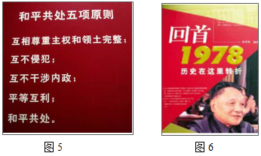
（4）材料四中图5所反映的内容对世界外交有何积极意义？在图6呈现的历史时刻，邓小平通过什么伟大决策使中国以崭新的面积走向世界舞台？（2分）
【答案】（1）学派：儒家（1分） 思想核心：“仁”的学说。（1分）
（2）选举制度：科举制。（1分）积极意义：打破了门第限制，给知识分子提供了做官参政的机会；为统治阶级吸收、笼络人才拓宽了道路；提高了官吏的文化素养；调动了人们积极进取的精神。（1分，答出其中一条即可。）
（3）影响：促进西方由封建社会向资本主义社会过渡。（1分，答出“推动西方资本主义社会到来”也可。）
（4）积极意义：成为解决国与国之间关系的基本原则（或基本准则）。（1分）伟大决策：改革开放。（1分）

2.（2017·江苏泰州）51．（8分）科学技术的进步对社会发展有着重要的影响。阅读材料，回答问题。
材料一 每当人们在中国的文献中查找一种具体的科技史料时，往往会发现它的焦点在宋代，不管在应用科学方面或纯粹科学方面都是如此。……中国的科技发展到宋朝，已呈巅峰状态。
——（英国）李约瑟《中国科学技术史》
（1）依据材料一，概括作者关于宋代科技发展的观点。举出宋代对世界文化传播有重大意义的一项发明。（2分）
材料二 李时珍是明朝卓越的医学家，经过27年的研究，写出了一部具有总结性的药物学巨著。它内容丰富，考订详细，图文并茂，被译成多国文字，是中国也是世界医学史上的宝贵遗产。
有这样一本神奇的书，法国著名的汉学教授儒莲称其为“技术百科全书”。英国科学史家李约瑟把它称为“中国的狄德罗”——宋应星所作的“17世纪工艺百科全书”。
（2）写出“总结性的药物学巨著”和“17世纪工艺百科全书”两部著作名称。（2分）
材料三 欧洲资本主义的产生和发展，为近代科学革命提供了主要的社会条件。……牛顿是经典力学的集大成者，他总结和发展了开普勒的天体力学和伽利略的地上力学成就；提出了经典力学的一套基本概念，发现了物体运动三定律和万有引力定律。
——摘编自肖耀根《世界近代科学革命事件及其意义》
（3）依据材料三，分析牛顿取得巨大科学成就的原因。（2分）
材料四 “互联网＋”是当今热门概念，指的是“互联网＋各个传统行业”，即互联网与传统行业进行渗透、融合，促使传统行业改造升级，促生新兴产业，推动经济形态不断发生改变。
（4）互联网是哪次科技革命的重要成果？依据材料四，分析“互联网＋”的积极影响。（2分）
【答案】（1）观点：宋代是我国古代科学技术发展的巅峰；活字印刷术。（2分）
（2）《本草纲目》；《天工开物》。（2分）
（3）扎实的基础知识、勤奋和严谨的工作态度、热爱科学、追求真理和敢于创新的精神，借鉴了前人的科学成果。（2分）
（4）第三次科技革命；能促进传统行业的改造升级；促进新兴产业的产生；推动经济形态的不断改变。（2分）

3.（2017·山东东营）26．（14分）中华传统文化是中华民族智慧的结晶，内涵丰富，源远流长。阅读材料，回答问题。
材料一 为政以德，譬如北辰，居其所而众星共之。
一一《论语》
（1）材料一是哪位思想家的言论？他是哪一学派的创始人？（4分）
材料二 从后来的历史看，中国最重要的改革之一是废弃了早先在诸王国发展起来 的写法众多的语言文字，而代之以全中国都能理解的统一文字。这种统一文字…… 证明是一种非常有效且持久的统一的粘合剂。
一一斯塔夫里阿诺斯《全球通史》
（2）材料二中的“统一文字”指的是什么书体？文字的统一有何历史意义？（4分）
材料三
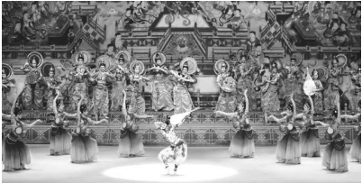
2017年5月15日，“一带一路”高峰论坛文艺晚会的开场舞《千年之约》，将多种古老艺术呈现在世人面前，也把观众带回到了千年前那个见证丝绸之路畅通繁荣的地方——敦煌。
（3）结合所学知识，你从材料中能感受到哪些古老的艺术？（4分）
（4）在弘扬中华民族传统文化方面，你有哪些好的建议？（2分）
【答案】（1）孔子；（2分）儒家。（2分）
（2）小篆；（2分）维护国家统一，有利于文化发展。（2分，答出其中一项即可，其他符合史实，言之成理亦可）
（3）壁画（绘画）、音乐、舞蹈（反弹琵琶、胡璇舞、飞天等）、雕塑等。（4分，答出两项即可）
（4）诵读经典、练习书法、欣赏绘画等。（2分，其他符合史实，言之有理亦可）

4.（2017·山东德州）16.（9分）2017年6月10日是我国第12个文化遗产日。某中学历史兴趣小组的同学正在举行“感受中国传统文化之美”的主题探究活动，请你参与：
【思想之美】
材料一 在中华优秀传统文化的大观园中，诸子百家熠熠生辉，儒道释和谐共生……毫不夸张地说，优秀传统文化在思想上有大智，在科学上有大真，在伦理上有大善，在艺术上有大美。
——《从优秀传统文化中汲取实现中国梦的精神力量》
（1）春秋战国时期思想领域出现的“熠熠生辉”的局面叫什么？面对战乱和社会巨变，法家的韩非提出了怎样的济世良方？（3分）
【科技之美】
材料二 在唐宋两代，中国的工程师掀起了发明的热潮，中国引领着全世界的科学技术。
——杰里·本特利《新全球史》
（2）请列举一项唐宋时期“引领着全世界”的科技发明，并说说它的影响。（2分）
【品德之美】
材料三 一位阿拉伯商人记述：两宋时期，信用券被广泛应用……中国商人把钱借给别人时会写下借条……他们主张以信接物，以义为利，市不二价，童叟无欺，不卖假货，不赚黑钱，不会乘人之危而牟利。
——摘编自《新全球史》
（3）由材料概括指出宋代商人具有的优秀品质。他们最早使用的纸币是什么？（2分）
【艺术之美】
材料四
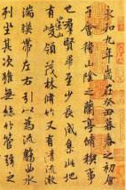 | 要认真汲取中华优秀传统文化的思想精华和道德精髓……深入挖掘和阐发中华优秀传统文化讲仁爱、重民本、守诚信、崇正义、尚和合、求大同的时代价值，使中华优秀传统文化成为涵养社会主义核心价值观的重要源泉。  ——习近平在中共中央政治局第十三次集体学习时的讲话
（4）中国书画艺术可谓源远流长翰墨飘香，请据图写出书圣王羲之的作品名称，并据材料说明习总书记号召学习中华优秀传统文化的目的是什么？（2分）

4．（9分）（1）局面：百家争鸣。（1分）主张改革；提倡法治；提出建立君主专制中央集权的封建国家。（任写两点得2分）
（2）印刷术促进了世界文化的传播与发展；指南针应用于航海，为远洋航行提供了重要条件；火药应用于军事，推动了世界历史的进程。（任写其一得2分）
（3）诚信待人、轻利重义。（1分，意思相近即可）交子。（1分）
（4）《兰亭序>。（1分）使中华优秀传统文化成为涵养社会主义核心价值观的重要源泉。（或：涵养民族精神，树立文化自信。意思相近即可得1分）

5．(10分)近代史学家顾颉刚说：“我们研究历史，应当着眼的，至少要顾及思想的、政治的、 民族的和经济的等各方面。”阅读材料，回答问题。
材料一 孔子路过泰山脚下，发现有个妇人在坟墓旁哭得很悲伤。孔子派学生子路去问 她：“你哭得这么伤心，是不是不止一次遭到这样的不幸了?”她说：“是啊!以前我公公死 在老虎口中，我丈夫也死在老虎口中，现在我儿子又被老虎咬死了。”孔子问：“那你为什 么不离开这里呢?”妇女回答说：“(因为)这里没有残暴的统治。”孔子对学生们说：“你们要记住，残暴的统治比老虎还要可怕啊!”
——译自《十三经注疏》本《礼记·檀弓下》
（1）材料一中的故事反映出孔子的主要思想是什么?(2分)

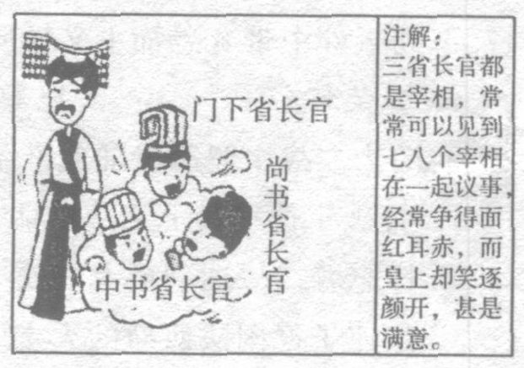
材料二 请看某同学画的一幅漫画及注解。
（2）该漫画体现的政治制度始于什么时期?(1分)依据材料二并结合所学知识指出该制度的作用。(2分)

材料三 下图是中国古代某阶段示意图
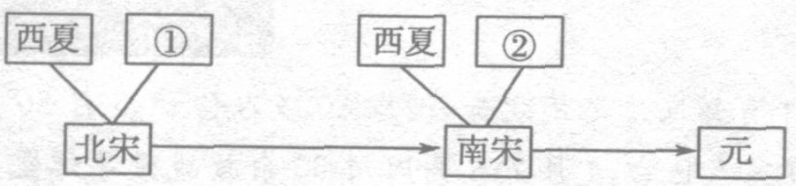
（3）请写出材料三图中①、②分别代表的政权。(2分)依据示意图指出该阶段的历史发展趋势。(1分)

材料四 明代冯梦龙的小说《警世通言》中，有这样一个故事——“宋小官团圆破毡笠”。主人公宋小官被嫌贫爱富的岳父母抛弃，夫妻被迫分离，穷困潦倒。后来通过做生意，逐渐积累了巨额资金，就在南京凤仪门内，买了一个几十间房屋的大宅子，接回了苦苦等待的妻子。然后又和大多数商人一样，置买大量土地，依靠收地租，过上了富足悠闲的生活。
- 依据材料四分析，主人公通过什么方式摆脱了穷困潦倒的境遇?(1分)宋小官大量买田置地，是因为当时政府实行怎样的经济政策?(1分)

5．(10分)
(1)思想：仁(或者：仁的思想；为政以德；德治；以德治国等)(2分)
(2)时期：隋朝(或是隋唐)(1分)(如答唐朝不给分)
作用：这一制度，分工合作，有利于减少决策失误；(1分)相互牵制，加强皇权。(1分) (学生如有其它表述，言之成理，酌情给分)
(3)政权：①辽；②金。(2分)
趋势：由民族政权并立到统一。(或者国家由分裂到统一)(1分)
(4)方式：经商(或者做生意，做买卖等，1分)
政策：重农抑商(或者，坚持重农主义，压制打击工商业。或者，坚持重农主义。l分)

6.阅读下列材料，回答问题。
材料一 魏晋以来，官员大都从各地高门权贵的子弟中选拔。权贵子弟无论优劣，都可以做官。许多出身低微但有真才实学的人，却不能到中央和地方担任高官。
——摘自《中国历史》
材料二 科举制度的最大合理性在于它那“朝为田舍郎，暮登天子堂”式的“机会均等”……的机制，对知识分子的社会心理是一种塑造，客观上激励了个人的奋斗精神。
（1）材料一、材料二中选拔官吏的标准分别是什么？（4分）
（2）根据材料二和所学知识，分析科举制度的作用。（4分）

6．（1）标准：材料一：门第（或出身）。（2分）材料二：才能（或学识）。（2分）
（2）作用：有利于打破门第限制；有利于创造相对平等的竞争机会；便于在全社会范围内选拔人才；有利于扩大中央政权的社会基础；有利于增强国家机构的活力；给社会带来革新气象和创造精神；有利于促进教育事业的发展。（4分。每点1分，答出其中四点即得满分。）

7． (12分)社会的发展影响着教育体制的变革和教育内容的变化。阅读材料，回答下列问题。
材料一 孔子聚徒讲学，弟子三千。其中不少弟子“贫且贱”，没有社会地位。
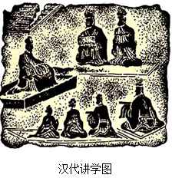
(1)西周以来，学在官府，学校教育被统治阶级垄断，孔子打破了这一局面，根据材料一并结合所学知识回答：孔子是如何打破这一局面的？观察如图《汉代讲学图》结合所学知识回答：汉代讲学的最该学府叫什么？(2分)
材料二 八股之害等于焚书，而败坏人才有甚于咸阳之郊所坑者但四百六十余人也。
——顾炎武
(2)根据材料二概括明朝八股取士的危害。科举考试被终结的而标志是什么？(2分)
材料三 中国传统教育体制是一种培养官僚绅士的制度……洋务运动兴起后，清政府创办了新式学堂，朋友近代实用人才，这是近代教育改革之始。新式学堂除开设外语、中文外，把近代西学中的自然科学、应用科学、工艺制造、军事技术方面的知识作为教学的主要内容，科学技术在课程中成为重要内容，洋务教育逐渐迈向近代化……甲午战争后，维新派开设的新学堂把学习的注意力集中在西方社会科学知识和政治制度方面。
(3)根据材料三并结合所学知识，指出洋务运动兴起后、甲午战争后清政府分别创建第一所新式学校名称。(2分)
(4)根据材料三并结合所学知识，概括指出鸦片战争前后中国在教育内容上变化的总趋势。概括中国传统教育与近代教育在人才培养方向上的主要不同点。(6分)

7（1）创办私学，广收门徒．太学．
（2）钳制了思想，摧残了文化，扼杀了人才．标志：1905年清政府拟定了《奏定学堂章程》（1905年清政府建立了新式教育体制）．
（3）京师同文馆、京师大学堂．
（4）总趋势：由儒学（学习四书五经）向西学迈进．不同点：中国传统教育体制是一种培养官僚绅士的制度；鸦片战争后培养近代实用人才．

8.(9分)几千年来中华民族在长期的共同生活和实践中形成了独有的民族精神，成为本民族生存、发展、繁荣的灵魂支柱和精神动力。阅读下列材料，回答问题：
【共同的袓先】
材料一 中华开国五千年，神州轩辕自古传。
——孙中山
(1)材料中的“轩辕”是谁？他在中华民族的发展史上有何历史地位？（2分）

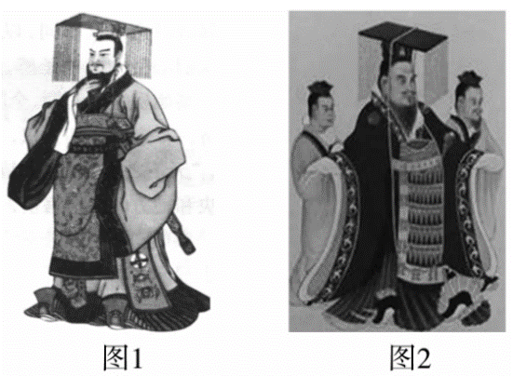
【我们的信仰】
材料二 如右图
(2)图1人物对中国文化发展最突出的贡献是什么？
图2人物以什么学说完成了思想上的大一统？（2分）

【人民的智慧】
材料三 这是预兆资产阶级社会到来的三项伟大发明，火药把骑士阶层炸得粉碎，A打开了世界市场并建立了殖民地，而B则变成新教的工具，变成科学复兴的手段，变成推动精神发展创造的必要前提和最强大的杠杆。
——马克思《机器、自然力和科学的应用》
(3)材料中的A是指哪一科技发明？宋代时改进B项发明的历史人物是谁？中国的三大发明传入欧洲后，对欧洲历史发展最重要的影响是什么？（4分）

【民族的精神】
材料四 1895年中国有三个人各自作出自己一生最重要的选择：康有为选择了变法，孙中山选择了革命，张謇选择了实业，而其终极目标……可以称之为殊途同归。
——历史学家章开元
(4)综合以上四则材料，说说中华民族具有怎样的民族精神？（1分）

8.(9分）（1)黄帝。（1分)他被尊称为“人文初祖”或“华夏之祖”。（1分）
(2)贡献:统一了文字。（1分)儒家学说。（1分）
(3)指南针或罗盘针。（1分)人物:毕升。（1分)影响：促进了新航路的开辟，加速了欧洲封建制度的解体，推动了欧洲资本主义的发展。（2分）
(4)中华民族具有勤劳智慧、自强不息、开拓创新的进取精神；中华民族具有热爱和平、坚强不屈、不畏强暴、勇于抗争的反侵略精神；中国人民敢于担当历史重任，具有以民族兴亡为己任的探索与奋斗精神等。（1分，意思相近即可）

9．(12分)创新是一个民族发展的不竭动力，我国古代的制度创新体现了中华民族高超的政治智慧。阅读材料，回答问题。
材料一
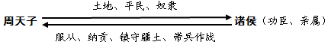
(1)材料一我国古代的什么政治制度？这一制度的实行产生了怎样的深远影响？
材料二 观察下面示意图
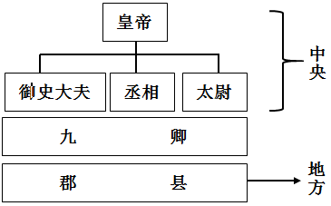
(2)材料二体现了我国古代的什么政治制度？其中的哪一制度影响最为深远？
材料三 主父偃说上(汉武帝)曰：“今诸侯或连城数十，……无尺寸地封，则仁孝之道不宣。原陛下令诸侯得推恩分子弟，以地侯之。彼人人喜得所原，上以德施，实分其国，不削而稍弱矣。”于是上从其计。
——《史记·平津侯主父列传》
(3)依据材料三指出汉武帝采取了什么政策？这一政策有什么作用？汉武帝在经济方面又有哪些新创新措施？
【答案】(1)制度：分封制。(1分)影响：开发了边疆地区，加强了西周统治，成为一个强盛的国家。(2分，答出两条即可)
(2)封建专制主义中央集权制度。(2分)郡县制。(2分)
(3)推恩令。(1分)削弱了王国势力，加强了中央集权。(2分)将地方的铸币权和盐铁经营权收归中央。(2分)

10.（14分）君主专制主义中央集权制度在我国存在了两千多年，影响深远。结合所学知识，回答下列问题。
材料一 秦始皇开始将早先在本国取得辉煌成功的法家学说应用到全中国……他还通过统一度量衡和货币来实现经济集中化……
——斯托夫里阿诺斯《全球通史》
（1）秦始皇最先将谁的法家学说应用到全国？（1分）
材料二 秦汉时期的中央统治者，为了有效地维护“大一统”，都对统治思想进行了选择，用以规范、整齐全国上下的思想。
——《“大一统”之梦》
（2）秦汉统治者是如何“规范、整齐全国上下的思想”的？（3分）
材料三 唐太宗常说“为政之要，唯在得人……今所任用，必以德行、学识为本。”
唐太宗问魏征：“何谓明君？”魏征：“君之所以明者，兼听也。”太宗以为然。并说：“主欲知过，比籍忠臣。”
（3）材料三体现了唐太宗的哪些执政理念？请各举一例说明他是如何践行这一理念的？（4分）
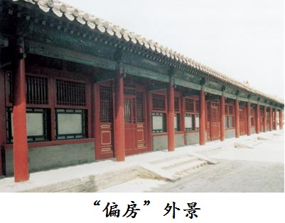
材料四 罢丞相不设，析中书省政归六部，以尚书任天下事……而殿阁大学士只备顾问。帝方自操威柄，学士鲜所参决。
（4）材料四中的“帝”指哪位皇帝？请指出丞相这一官职设立和废除的朝代？（2分）
材料五 故宫导游说：“这个不起眼的偏房（右图），在雍正时代及以后的清朝政治生活中，成为了这个王朝的权力中心。”
（5）导游所说的“偏房”指的是哪一机构？（1分）这一机构的设立标志着什么？（1分）
（6）结束我国两千多年封建帝制的标志性事件是什么？（1分）
10.（1）韩非子（1分）
（2）秦；焚书坑儒（1分）汉：接受董仲舒的建议，罢黜百家，独尊儒术。（1分）在长安设太学，推行儒家教育。（1分）
（3）任用贤才，（1分）任用房玄龄为相（或任用杜如晦为相）。（1分）善于纳谏，（1分）重用敢于直言的魏征。（1分）
（4）明太祖朱元璋。（1分）设立：秦朝；废除：明朝。（2分）
（5）军机处。封建君主集权进一步强化。（2分）
（6）辛亥革命（1分）

11．中国文化源远流长，孕育了中华民族独特的民族性格和民族精神，阅读材料，回答问题。
材料一 孟子认为“大丈夫”是人生的最高目标，从理想人格的意义讲，孟子所谓的“大丈夫”具备四种重要的德行，“恻隐之心，人之端也；羞恶之心，又之端也；禅让之心，礼之端也，是非之心，智之端也。”全力发展此“四端”，便会成为具有浩然之气的“大丈夫”。
——摘编自《中国通史》
（1）材料一中，孟子认为“大丈夫”应具备怎样的道德规范？结合所学知识，简述孟子的政治理想。
材料二 一位阿拉伯商人记述：两宋时期，信用券被广泛应用，富裕商人率先使用印制的纸币，极大地便利了商品的交换。中国商人把钱借给别人时会写下借条，借债人则在纸条上用食指和中指画押。他们主张以信接物，以义为利，市不二价，童叟无欺，不卖假货，不赚黑钱，不会乘人之危而半利。
——摘编自《新全球史》
（2）据材料二，概括指出宋代商人具有怎样的优秀品质？结合所学知识，概述宋代商业繁荣的主要表现。
材料三 1875年4月，左宗棠被任命为钦差大臣，督办新疆军务。年过6旬、体弱多病的他，日理万机，殚精竭虑，甚至带棺出战，表达了誓死收复新疆的决心，被时人誉为“一代名臣”。曾国藩曾这样评价他：“论共战，吾不如左宗棠；为国尽忠，亦以季高（左宗棠的字）为冠。国幸有左宗棠也。”
——摘编自《中国近代史》
（3）据材料三并结合所学知识，简要评价左宗棠。
材料四 请告诉我谁是中国人，启示我，如何把记忆抱紧；请告诉我这民族的伟大，轻轻的告诉我，不要喧哗。
这是20世纪早起著名诗人闻一多的困惑-----谁是中国人？
——摘编自《中国文化导读》
（4）综上所述，你认为应该怎样对待传统文化？
（1）恻隐之心、羞恶之心、辞让之心、是非之心；孟子主张“仁政”
（2）诚信、轻利重义；出现了很多商业都市，还出现了早市、夜市等，四川地区还出现了世界上最早的纸币--交子（任答两点即可）
（3）在镇压太平天国运动中，他双手沾满了人民的鲜血，充当了清政府镇压人民起义的刽子手；在洋务运动中，积极创办福州船政局，客观上抵制了外国资本主义的侵略；在新疆危机中，成功粉碎了列强分割我国领土的企图，表现出崇高的爱国精神（任答两点即可）
（4）取其精华，去其糟粕，批判地继承传统文化（言之有理即可）

12．（15分）科学技术的进步对社会的发展有着重要的影响。阅读材料完成下列要求。
材料一 宋元时期，是我国古代发展的高峰时期，这一时期的科技，是在隋唐经济高度繁荣基础上的延续。宋朝结束了五代十国以来长期分裂割据和混战的局面。那时经济发展，城市繁荣，航海和对外贸易空前活跃，元朝实现了全国性的统一，中外经济文化交流频繁。两大因素的结合，使宋元文化突飞猛进，涌现出一批著名的科学家和文学家、艺术家，反映了那个时期我国科学技术在世界上的领先地位。
——《宋元时期的科技成就》
（1）根据材料概括宋元时期科技发展的原因，结合所学指出宋元时期在四大发明方面的成就。
材料二 西方近代科学一经产生，就以其蕴含的思想和方法对社会的各个方面进行了改造，驱动全社会的近代化不断深化。但在中国，尽管在明清之际西方近代科技就已传入，却没有能够产生其在西方社会所发挥的作用。
——《论明清之际士人群体对西方科技的态度及历史影响》
（2）西方近代科学引发了两次工业革命，分别使人类进入什么时代？结合所学从政治、经济、思想方面指出，明清时期的哪些因素阻碍西方近代科学在中国发挥作用？
材料三“互联网+”是当今热门概念，它指的是“互联网+各个传统行业”，即互联网与传统行业进行渗透、融合，促使传统行业改造升级，促生新兴产业，推动经济形态不断发生改变。
（3）互联网是第三次科技革命的重要成果，这次革命的核心是什么？根据材料并结合所学知识分析第三次科技革命的积极影响。
（1）经济繁荣，航海和对外贸易空前活跃，国家统一，中外经济文化交流频繁；毕昇发明活字印刷术；南宋指南针广泛用于航海并经阿拉伯人传入欧洲；宋元时期，火药武器广泛用于战争。
（2）工业革命使人类进入“蒸汽时代”；第二次工业革命使人类进入了“电气时代”。政治方面，明清时期中国受腐朽的封建君主专制制度的束缚；经济方面，中国长期都推行重农抑商政策，明清时期推行闭关锁国政策，隔绝了中外文化交流；思想方面，明朝的八股取士，清朝大兴文字狱都阻碍科技发展，知识分子的思想受到严格控制。
（3）电子计算机的广泛使用；第三次科技革命促使互联网与传统行业进行渗透、融合，促使传统行业改造升级，促生新兴产业，推动经济形态不断发生改变，科学技术的各个领域之间相互渗透，一种技术的发展引起好几种技术的革命；新技术成为社会生产力中最活跃的因素。

13．（8分）阅读下列材料：
材料一 秦统一后，国土辽阔，最初设置36郡……后来随着疆域的开拓，又设……5郡。除內史管理的京畿地区外，秦有41郡。郡下设县……秦县的数量大约有一千个。
——张岂之《中国历史十五讲》
材料二 武帝施主父之策，下推恩之令，使诸侯王得分户邑，以封子弟。
——《汉书》
材料三 两年之后（指1871年），明治政府又宣布新措施……将藩改为县制单位，最初共有3府302个县，后改为3府72县，1888年合并为3府42县。
——王新生《日本简史》
请回答：
（1）据材料一并结合所学知识，指出秦朝实行的地方政治制度是什么？废除的地方政治制度又是什么？（2分）
（2）材料二中的“武帝”和“主父”分别指的是谁？（2分）结合所学知识，指出该材料反映的历史事件及其作用。（2分）
（3）材料三中的“新措施”指的是什么？（1分）
（4）概括指出上述材料所反映的制度和措施的共同作用。（1分）
13．（8分）（1）实行制度：郡县制（1分）；废除制度：分封制。（1分）
（2）“武帝”：汉武帝（1分）；“主父”：主父偃（1分）；事件：颁布推恩令（1分）；
作用：不费一兵，不损寸土，就巧妙地削弱了诸侯王封国势力。（1分）
（3）“新措施”：废藩置县。（1分）
（4）作用：巩固统治（或：巩固了统一），加强了中央集权。（言之有理即可，1分）

14．（8分）古今中外的教育改革，是人类社会发展的重要组成部分。阅读材料，回答问题。
材料一 汉武帝为了任用精通儒家学问的人为官，大力推行儒学教育，在长安设立大学，教授儒家经典；在地方设立官学，用儒家思想培训官员，教化百姓。
（1）据材料一归纳汉武帝大力推行儒学教育的具体措施。并结合所学知识分析汉武帝这样做的根本目的。（2分）
材料二 科举制……自产生之日起就确立了由政府出面招生，考生“皆怀牒（证件）自列于州县”的自由报考原则，不论贵族和平民皆可参加公开考试。
——杨齐福《科举制度与近代文化》
（2）据材料二概括科举制的积极作用。（1分）
材料三 1898年7月，光绪帝正式批准设立京师大学堂，它的办学原则是：以中国的传统学科为主体，引进一些西方学科，构成中西结合的课程内容。
（3）据材料三概括京师大学堂课程内容的特点。并结合所学知识说明京师大学堂在中国近代教育史上的地位。（2分）
材料四 日本明治政府领导人……并不对西方文明本身感兴趣，而仅仅对其中增加了民族力量的那些组成部分感逃走。……他们提出了一个非凡的改革方案，宗旨在于建立一个强大的日本，而不是完全模仿西方国家。
（4）据材料四，概括日本明治政府领导人向西方学习的特点。“非凡的改革方案”中，教育改革最具有前瞻性和战略目光，请说出这个改革方案中的教育内容。（2分）
（5）综上所述，谈谈你对教育改革的看法。（1分）
14．（1）丝绸之路，张骞。（2分）
（2）经济特区的“特”体现在中国政府对其实行特殊的经济政策和不同于内地的经济管理体制。发展社会主义生产力。（2分）
（3）经济特区建立时，主要是引进；“一带一路”提出重在输出。（2分）
（4）和平合作、开放包容、互学互鉴、互利共赢精神。（1分）

15．阅读材料，回答问题：
材料一 经过一番辛苦打造，由王室宗亲建立的诸侯国对周王室的向心力大大加强，同时也建立起一种类似后来的中央与地方的关系。
——《细讲中国历史丛书·西周史》
材料二 秦兼天下，建皇帝号，立百官之职。汉因循而不革，明简易，随时宜也。
——《汉书》卷十九《百官公卿表》
中国君主专制就本质而言非常原始，却与一个受过教育的“现代”官僚队伍（文官）并存。
——费尔南·布罗代尔《文明史》
材料三 秦汉时期，丞相地位极为崇高。拜相时，皇帝要施大礼，因此才有“拜相”一说。
然而到了明太祖朱元璋，竟把丞相给废除了，从此丞相在中国就成了一个历史名词。
——《古老中国的发展传奇》
（1）据材料一指出西周在政治上推行什么制度？这种制度有什么积极作用？（2分）
（2）据材料二并结合所学知识指出秦的“百官之职”中负责监察的官职名称。（1分）材
料中“受过教育的‘现代’官僚队伍”是通过考试而产生的，这种考试应开始于何时？
（1分）
（3）据材料三并结合所学知识分析朱元璋废除丞相的主要目的。（1分）
（4）综合上述材料我们可以看出：中国古代政治制度的发展呈现出专制主义统治逐步加强的趋势。你认为专制主义统治不断加强的后果是什么？（2分）

【答案】（1）分封制；（1分）拱卫王室，巩固了周王对周边的统治，推动了边远地区的经济开发和文化发展。（1分）
（2）御史大夫；（1分）605年（或隋朝隋炀帝）（1分）
（3）加强君权，防止丞相专权。（1分）
（4）严重扼杀了社会的创造力，减缓了社会发展的步伐，造成中国近代大大落后于西方，处于被动挨打的地位。或分开具体回答：政治上，专制主义统治不断加强使皇权极度膨胀，民主制度难以形成，这成为阻碍社会进步的重要因素；经济上，专制主义统治不断加强束缚社会生产力的发展，阻碍资本主义萌芽的发展；思想文化上，专制主义统治不断加强扼杀了人们的创造力，使人们思想日益僵化，阻碍了科学技术的发展；对外关系上，专制主义统治不断加强使中国和世界逐渐隔绝，造成落后于世界潮流。（2分）

16.（14分）中华文化源远流长，博大精深，为人类文明的发展做出了重要贡献。 阅读材料，回答问题。
材料― 伏尔泰对孔子的思想极为推崇，“孔子”成为他敢于反抗专制的“守护神”。他把孔子的思想概括为“德治主义”，坚定地主张法国应该实行“德治主义”。
- 据材料一，“德治主义”体现了孔子思想的核心是什么？伏尔泰为什么推祟孔子思想？（4分）

材料二 东亚国家大量吸收中国文化，是在唐室中衰以后，由此可见，中国文化的价值并非完全依附国力对外传播。一些东亚国家把唐代的经书作为士大夫的必读书，其典章制度几乎完全由中国移植而去，城市的格局也仿照长安的市坊制建立。
- 据材料二“中国文化的价值并非完全依附国力对外传播”说明了什么？概括指出唐代文化对东亚国家产生的影响。（4分）

材料三 如果想看看各种发明的力量、作用，最显著的例子就是新近发明的印刷术、火药和指南针。因为这三种东西曾改变了整个世界的面貌。第一种在文学上，第二种在战争中，第三种在航海上。
（3）据材料三，分别指出“这三种东西”怎样“改变了整个世界的面貌”？（6分）

【答案】（1）核心：“仁”（答“爱人”亦可）。（2分）原因：认为孔子思想是反封建专制的武器。（2分）
（2）说明：中国文化具有先进性（对周边国家有吸引力）。（2分）影响：影响到社会各个方面；促进了政治、教育、城市建设的发展。（2分）
（3）改变：印刷术促进了资产阶级文化的传播；火药为欧洲资产阶级战胜封建势力提供了条件；指南针促进了新航路的开辟（地理大发现）。（6分）
【命题立意】本题考查了中华文化的勃兴（二）、科学和思想的力量、辉煌的隋唐文化、东西方文明的传播。旨在考查调动运用所学知识进行判断分析、概括总结的能力，难度较大。

17.中国历代统治者采取一系列措施，有效的巩固了政权，维护了国家统一。阅读下列材料，回答问题。（13分）
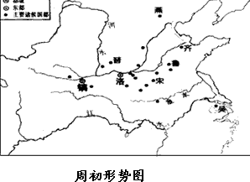
材料一

（1）读图并结合所学知识回答：周朝实施了哪一措施加强对地方的控制？其内容是什么？（3分）
材料二 这位新皇帝开始将早先在本国取得辉煌成功的法家学说应用到全国。他废除了所有封建国家和王国，将广阔的国土划分为若干行政区，每一行政区都配备一批由中央任命，并向政府负责的官员。 ——斯塔夫里阿诺斯《全球通史》
（2）根据材料二并结合所学知识判断“新皇帝”是谁？为巩固统治，这位“新皇帝”在地方上推行什么制度？（2分）
（3）西域都护府是西汉政府设置在西域地区的最高行政机构。西域都护府的设置有何重大意义？（1分）
材料三 （元朝疆域）“北与阴山，西及流沙，东尽辽东，南越海表”“汉唐极盛之际不及也”。
（4）概括材料三，你可以获取的主要信息是什么？元世祖忽必烈为了实现对其疆域的有效管辖实行了什么制度？（2分）
（5）清朝疆域东南到宝岛台湾及其附属岛屿钓鱼岛、赤尾屿等。但在历史上台湾经历了与大陆的三次分离，前两次分别是被哪个国家侵占的？又是怎么回到母亲怀抱的？新时期邓小平提出解决台湾问题的基本方针是什么？（5分）
【答案】
（1）措施：分封制（1 分）内容：周天子把土地和平民、奴隶分给亲属、功臣等，封他们
为诸侯。诸侯必须服从周天子的命令，向天子缴纳贡品，平时镇守疆土，战时带兵随从天子
作战。（2 分）
（2）秦始皇（1 分，嬴政也可）。郡县制。（1 分）
（3）新疆地区开始隶属中央政府的管辖，成为中国领土不可分割的一部分。（1 分）
（4）元朝疆域辽阔。（1 分）行省制度。（1 分）
（5）荷兰、日本。（2 分）郑成功收复台湾（1 分，清朝设置台湾府，隶属福建省也可） ；抗日战争胜利，台湾回到祖国怀抱。（1 分）一国两制。（1 分）
【命题立意】本题考查了夏、商、西周的兴亡、“秦王扫六合”、汉通西域和丝绸之路、蒙古的兴起和元朝的建立、收复台湾和抗击沙俄、香港和澳门的回归。旨在考查调动运用所学知识进行判断分析、概括总结的能力，难度较大。

18.与世界历史上前几次全球化相比，中国“一带一路”引领的全球化是实现人类和平与发
展的新型全球化。阅读材料，回答下列问题。21世纪教育网版权所有
材料一 近500年来，近现代世界历史发生过三次结构性的权力转变……第一次转变始于15世纪西方世界（欧洲）的崛起；第二次转变发生在l9世纪中后期美国的崛起……目前我们正在经历的则是现代史上的第三次权力转变，或可称为“群雄竞起”的时代。21cnjy.com
——[美]法里德·扎卡里亚《后美国世界》
材料二 随着国际货币基金组织、世界银行和世贸组织的建立，由美国主导的第二次全球化开始了。这一次全球化并没有建立帝国，而是通过创办视世界为其市场的多国公司和全球公司。在技术缩短了时间和距离的情况下，可口可乐、麦当劳和索尼等产品成为世界名牌。在将近50年的时间里，国际贸易的升幅超过国内生产总值的增长率，成为推动全球增长的主要动力。
一[美]克莱德·帕雷斯托维姿的署名文章（2005年）
材料三如下图，不论你愿意与否，全球化进程都会不断深入地发展……
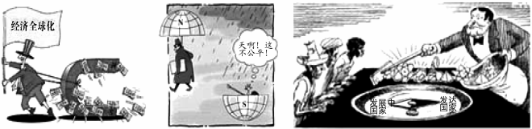
(1)据材料一并结合所学知识，指出1 5世纪推动“欧洲崛起”的两个历史事件。（2分）
(2)据材料二，归纳“美国主导的第二次全球化”的推动力有哪些？（2分）
(3)以材料三“全球化进程”的漫画中，你获得了什么信息？综上所述，当今中国引领全球化转型的推进战略是什么？（2分）

18．(1)事件：文艺复兴运动；新航路的开辟。
(2)推动力：第三次科技革命的兴起和创新；国际经济组织的建立；跨国公司的发展；国际贸易的增长。
(3)信息：发达国家（或两方强国）是经济全球化的领跑者，获利更大；发展中国家处于不利境地；发达国家与发展巾国家间贫富差距加大。21教育网
战略：“一带一路”建设。

19．（10分）世界市场形成以来，各国间联系日益密切，经济发展与经济安全成为永恒的主题。阅读材料，回答问题。
材料一
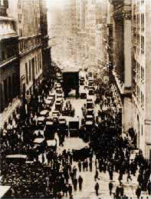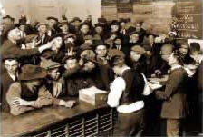
图一 华尔街股市崩盘 图二 求职的失业者
（1）图一、图二集中反映了20世纪20年代末至30年代初的什么历史事件？这一事件首先从哪个国家开始？该国为应对这一事件采取的举措及其特点各是什么？（4分）
材料二 经济全球化……首先，它在加快世界经济发展的同时，也在全球范围内扩大了贫富差距。……其次，全球化在创造更多的增长财富机会的同时，又增加了经济失控的风险。……因此，对主权国家来说，经济的无国界化已经把经济安全提升到十分重要的地位。
——徐蓝《世界近现代史1500-2007》
（2）在经济全球化加速发展的背景下，1995年诞生了哪一国际经济组织？面对经济全球化不可逆转的趋势，材料二作者提出了哪些重要观点，请作归纳概括。（不得抄原文）（3分）
（3）经济全球化加速发展也深刻影响着中国经济的发展。进入21世纪以来，为主动融入经济全球化，中国采取了哪些重大举措？（3分）

【答案】（1）1929-1933年经济大危机；（1分）美国；（1分）实行罗斯福新政；加强国家对经济的干预和指导。（2分）
（2）世界贸易组织（或：WTO）；（1分）观点：经济全球化加快了世界经济的发展经济全球化在世界范围内扩大了贫富差距；经济全球化使国际经济风险加大，主权国家开始重视经济安全问题。（2分）
（3）①2001年，中国上海成功地举办了第九届亚太经济合作组织（APEC）成员领导人会议（或：上海APEC会议）。②2001年，中国正式成为世界贸易组织（WTO）的一员。③2014年在北京举办APEC 会议。（任意两点得2分，其它言之有理也可得分）。

20.（16分）经济全球化既散发着诱人的芳香，又缠绕着荆棘和刺丛。阅读材料，回答问题。
材料一 英国既是工业革命的始作俑者，也是早期经济全球化的主要推动者。早在19世纪前半期，英国就奉行没有任何限制的自由贸易政策，而且在19世纪的英国政坛上，大部分政治家都认为自由贸易是国家的命脉。
（1）据材料一，指出英国“推动”经济全球化的主要手段。其实现这—手段的政治、经济前提是什么？（6分）
材料二 二战使美国的力量空前强大，为美国按照自己的价值观和政治经济利益的要求建立其主导下的“全球经济体系＂提供了历史机遇。二战后，美国……精心构建了资本主义的全球经济体系。
——《全球时代的美国》
（2）据材料二，美国建立的“全球经济体系”有什么特点？二战后，美国的什么措施有利于这一体系的建立？（4分）
材料三 对于发展中国家来说，经济全球化是最热门的话题之一。它的支持者认为，这种新的经济形式是发展中国家走向繁荣的唯一道路。对它的批评者来说，全球经济是难以驾驭的力量，这种力量使非常少的人获益而使许多人贫穷。
- 你同意材料三的哪种观点？结合所学知识简要说明你的理由。（6分）

【答案】（1）手段：推行自由贸易政策；（2分）前提：资本主义制度确立；工业革命开展。（4分）
（2）特点：以美国为主的资本主义体系。（2分）措施：实施马歇尔计划；推动处理关贸总协定。（2分，答对一点即可）
（3）同意支持者；（2分）理由：减少了经济发展障碍；有效地利用世界各地资源。（4分）同意批评者；（2分）理由：发展中国家在竞争中处于不利地位；国际经济风险加大。（4分）
【命题立意】本题考查了英国和美国经济发展，并探讨了经济全球化问题。旨在考查调动运用所学知识进行判断分析、概括总结的能力，难度较大。

21.（2017·山东东营）27．（12分）近代先进的中国人不断学习西方，寻求变革，推动了社会进步。阅读材料，回答问题。
材料一
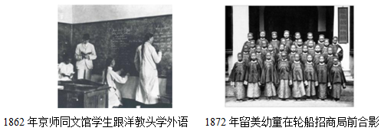
（1）材料一反映的措施与哪一重大历史事件相关？这些措施起到了什么作用？（6分）
材料二 倡导维新的人物，无一不受到西方的影响。真正了解西方文化，又能洞悉中国病源所在的为严复。……他复就物竞、天择、弱肉强食、优胜劣败、适者生存的原理，阐发救亡的论证。
（2）根据材料二，严复维新救亡的理论来源于西方的什么思想？（2分）
材料三
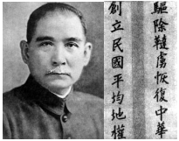
（3）根据材料三并结合所学知识，孙中山提出了什么思想？这一思想对资产阶级民主革命运动有什么重要作用？（4分）
【答案】（1）洋务运动；（2分）培养了近代外交、军事和科技人才；改变了传统的教育模式；传播了科学技术；传播了西方的思想观念。（4分，答出两项即可）
（2）进化论。（2分）
（3）思想：三民主义（民族、民权、民生）；（2分）作用：三民主义是孙中山领导辛亥革命的指导思想。（2分）

22.（2017·山东东营）28．（12分）新中国成立以来，随着我国综合国力的逐步提升，外交事业也取得了辉煌的成就。阅读材料，回答问题。
材料一 我们并不要求各人放弃自己的见解，因为这是实际存在的反映……我们应该承认，在亚非国家中是存在有不同的思想意识和社会制度的，但这并不妨碍我们求同和团结。
（1）材料一体现了周恩来在哪次国际会议上提出的什么方针？（4分）
材料二 一个更为显著的变化是在外交领域，在不断加深与亚、非、拉国家友谊的同时，二十世纪七十年代，新中国一步步打开西方世界的封锁，为国家发展开拓了新的空间。
（2）请用两个事例说明，二十世纪七十年代，新中国外交“为国家发展开拓了新的空间”（4分）
材料三 要推动教育合作，扩大互派留学生规模，提升合作办学水平。要发挥智库作用，建设好智库联盟和合作网络。在文化、体育、卫生领域，要创新合作模式，推动务实项目。要用好历史文化遗产，联合打造具有丝绸之路特色的旅游产品和遗产保护。
一一摘自习近平“一带一路”高峰论坛开幕式主旨演讲
- 根据材料三并联系现实，推进“一带一路”建设将会给我们的生活带来怎样 的变化。（4分）

【答案】（1）万隆会议；（2分）“求同存异”的方针。（2分）
（2）1971年，中国在联合国合法席位的恢复，有利于中国在国际事务中发挥更大的作用；1972年，中美双方签署《中美联合公报》，中美两国二十多年的对抗结束了，两国关系开始走向正常化（1979中美正式建立外交关系，中美关系正常化）；（4分，其他符合史实，言之成理酌情给分）
（3）増加出国留学的机会；方便出国旅游；提供更多的就业机会；方便对“一带一路”参与国的全面了解和学习等。（4分，答出两项即可，
23.（2017·山东临沂）27．（12分）阅读材料，结合所学知识回答问题。
材料一 对于抗日战争何时开始，在中共七大《论联合政府》的报告中说过：“中国人民的抗日战争，是在曲折的道路上发展起来的。中国人民的抗日战争是从1931年开始的。”显然，自1931年算起，到1945年，中国人民的抗日战争整整是14年，而不是8年。
- 根据所学史实说明“中国人民的抗日战争是从1931年开始的”。 （4分）

材料二 见图
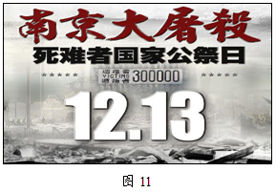
- 从图中，你能获取哪些重要的有效信息？（4分）

材料三 我们谨代表日本天皇、日本政府及日本皇军总将，兹此接受一九四五年七月二十六日由美利坚合众国政府、中国政府及大不列颠政府于波茨坦协定所拟定的四个条款，及后由苏维埃社会主义共和国联邦提出的附款，上述四强下称为同盟国。我们兹此宣布日本皇军总将，所有日本陆军部队以及所有日本辖下地区的武装部队向同盟国无条件投降。
- 写出材料三中的“同盟国”在对日战争最后阶段所采取的一项重大军事行动。日本向同盟国无条件投降对后人有何启示？（4分）

【答案】（1）1931年，日本制造九一八事变，随后侵占东北三省。（2分，答出“日本制造九一八事变，开始侵略中国”即可）全国人民开始反对蒋介石的不抵抗政策，要求抵抗日本的侵略；东北人民和部分东北军组织抗日义勇军，抵抗日军侵略；中国共产党派杨靖宇等在东北组织游击队，开展抗日游击战争；中国人民的局部抗战开始了。（2分，答出1点即可。）
（2）日本侵略者在南京制造大屠杀，犯下滔天罪行，南京大屠杀中国遇难者达到30万以上；南京大屠杀发生于12月份；南京大屠杀死难者国家公祭日是12月13日；国家公祭日的设立表明中国人民反对侵略战争、捍卫人类尊严、维护世界和平的坚定立场。（4分，答出2点、表述合乎题意即可。）
（3）中国的抗日战争进入大反攻；美国向日本的广岛、长崎投掷两枚原子弹；苏联对日宣战，派遣苏联红军进攻驻东北的日军。（2分，答出1点即可。）启示：正义必然战胜强权；日军右翼势力的种种劣行，注定要被历史所唾弃；团结起来，壮大力量，才能坚守和平正义；应当不忘国耻，珍视和平，抵制战争，避免重蹈历史覆辙；日本应该承认侵略历史，真诚向战争受害国道歉，走和平之路，与邻国和睦相处，共享发展。（2分，答出2点、表述合乎题意即可。）

24. （2017·山东枣庄）22．（15分）国际社会越来越多的人认为，红军长征是20世纪最能影响世界前途的重要事件之一，是充满理想和献身精神，用意志和勇气谱写的人类史诗，长征迸发出的激荡人心的强大力量，跨越时空，跨越民族，是人类为追求真理和光明而不懈努力的伟大史诗。
材料一 1933年10月，枪炮声再次隆隆作响，五十万国民党军队被调往江西前线，开始了对中央苏区的第五次“围剿”。……面对国民党军队的强大进攻，住在瑞金那座“独立房子”里的军事决策者不顾敌我力量对比的悬殊，仍然命令红军对敌人的坚固堡垒实行攻坚战。这使红军的反击从一开始就连续受挫……
——《长征》
- 已经材料，概述红军被迫长征的原因。（2分）

材料二 长征途中，党中央召开遵义会议，是我们党历史上一个生死攸关的转折点。这次会议确立了毛泽东同志在红军和党中央的领导地位，开始确立了以毛泽东同志为主要代表的马克思主义正确路线在党中央的领导地位，开始形成了以毛泽东同志为核心的党的第一代中央领导集体。
——习近平
- 结合所学知识，简述遵义会议的主要内容。（2分）

材料三 读下列图片
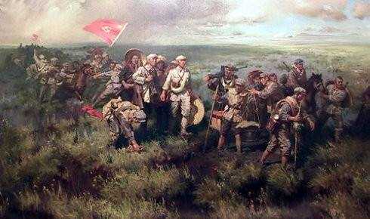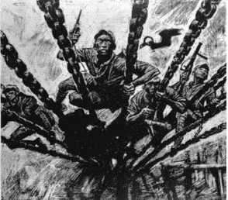
突破四道封锁线 飞夺泸定桥
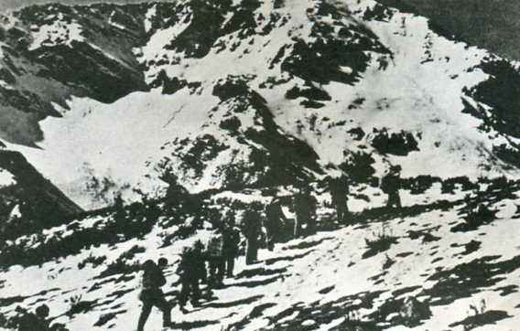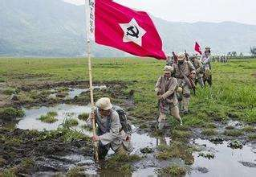
爬雪山 过草地
- 依据图片，结合所学知识，概述长征精神。（4分）

材料四 早在新中国成立前夕，毛泽东同志就告诫我们：“夺取全国胜利，这只是万里长征走完了第一步。”新中国成立后，经过艰苦摸索和曲折实践，我们开启了改革开放新时代，迈上了建设中国特色社会主义新长征之路。
——习近平
- 结合所学知识回答：“开启了改革开放新时代”的标志是什么？（1分）它完成了党在哪三个方面的拨乱反正？（3分）

24．（15分）（1）国民党军队的力量强大；（1分）中央临时中央负责人的错误指挥（或博古、李德等人的错误指挥）。（1分）
（2）遵义会议集中全力解决博古等人在举事上和组织上的错误（后取消了博古在h军事上的指挥权），（1分）肯定毛泽东的正确主张。（1分）
（3）崇高的理想、坚定的信念；不怕牺牲、前赴后继；克服困难、百折不挠；乐观主义、英雄主义精神等等。（4分）
（4）中国共产党十一届三中全会；（1分）政治路线、思想路线、组织路线。（3分）
（5）坚定理想和信念；刻苦学习，扎实地掌握科学文化知识，不断提高综合技能水平；不怕困难，积极有为；为国家的建设和民族的复兴奉献自己的青春热血。（答出其中3点即可。3分）

25. （18分）思想是行动的先导，中国近现代史上的每一次思想解放都推动了社会的进步。阅读材料，回答问题。
材料一 洋务派在观察强大对手（西方列强）的优点时，不归功于对手的强壮如牛，反而归功于对手有一副漂亮的拳击手套。
（1）据材料一并结合所学知识，指出洋务派对西方列强的认识。（4分）

材料二 （大清宣统五年正月初三）自变乱以来，一切新党竞袭洋夷之皮毛，不但遵行外洋之政治，改阴历为阳历，即服色亦效洋式，而外洋各国蚕食鲸吞，日甚一日。来拜年者五十余人，皆系便衣便帽，无一顶戴之人，间有洋帽之人，较上年之情形迥然不同。
——摘编自1913年一位乡村知识分子的日记
（2）据材料二并结合所学知识指出，“变乱”是指哪一政治事件?对中国社会产生了怎样的积极影响？（5分）
年代 | 哲学、宗教 | 自然、应用科学 | 社会科学 | 历史、地理 | 文学艺术 | 合计 | 年平均数
1895年前 | 1 | 4 | 1 | 2 | 3 | 12
1896-1911 | 38 | 172 | 366 | 238 | 136 | 958 | 63.86

材料三 近代中国翻译日本书籍表
——摘编自金冲及《二十世纪中国史纲》

（3）据材料三，指出甲午战争后中国翻译日本书籍出现的新变化。结合史实归纳出现这一变化的时代背景。（6分）

材料四 我们说的做的究竟能不能解决问题，问题解决得是不是正确，关键在于我们是否能够理论联系实际，是否善于总结经验，针对客观现实，采取实事求是的态度，一切从实际出发。我们只有这样做了，才有可能正确地或者比较正确地解决问题，而这样地解决问题，究竟是否正确或者完全正确，还需要今后的实践来检验。
——摘编自邓小平1978年6月2日在全军政治工作会议上的讲话
（4）邓小平同志的这段话针对的是哪一错误思想？起了怎样的积极作用？（3分）

25.（1）认识：洋务派认为西方列强强大的原因是先进技术，没有认识到他们政治制度和思想文化的先进。（4分）
（2）事件：辛亥革命。（1分）
影响：推翻了封建帝制，建立了资产阶级共和国；促进了资本主义经济发展；使民主共和的观念深入人心；推进社会风俗的文明化；促进中国近代化。（答对一点得1分，共4分）
（3）新变化：翻译日本书籍的数量大大增加；翻译日本书籍以社会科学类为多。（2分）
时代背景：甲午战争的失败（洋务运动破产）；维新变法运动（戊戌变法）；资产阶级革命运动兴起（辛亥革命）。（答对一点得2分，共4分）
（4）错误主张：“两个凡是”。（1分）积极作用：解放了人们的思想，为十一届三中全会的召开作了思想准备。（2分）

26．（欧洲为世界中心主题类材料题）(10分)近代以来，在一个相当长的时期内，欧洲曾是世界中心，英国曾是世界霸主。英国和欧洲大陆的关系却是剪不断理还乱。阅读下列材料，回答问题。
材料一 从一个普通的炮兵上尉到法兰西第一帝国皇帝，从统治法国到征服几乎整个欧 洲大陆。拿破仑凭借着杰出的军事才能和高超的政治手段，屹立于法国和欧洲政治舞台20多年。1815年6月，在比利时小镇滑铁卢，拿破仑被英国为首的反法联盟打败，被流 放到大西洋的一个荒岛上。他回顾回去，仍不无得意的说：“我有一样东西是不会被人忘却的，它将永垂不朽——那就是我的《民法典》。”
——选自北师版《历史》九年级上册
（1）依据材料一指出，拿破仑为什么能够屹立于法国和欧洲政治舞台20多年?(2分)

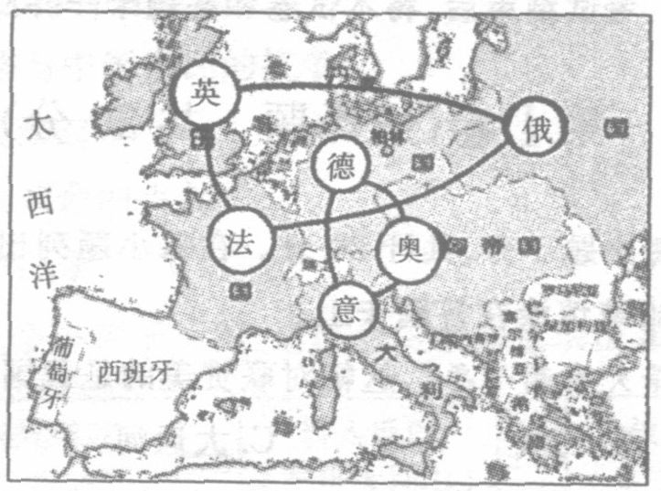
材料二 某时期欧洲形势图
（2）指出材料二图中两大军事集团的名称。(2分)结合所学知识说说两大军事集团形成的严重后果。(2分)

材料三 1973年，英国加入欧共体。在以后的二十多年时间里，欧共体成员国越来越多，成员国之间，频繁协调，逐步取消关税，对有困难的成员国提供援助；对外尽量“用一个声音讲话”。
——选自北师版《历史》九年级下册
（3）依据材料三并结合所学知识，指出西欧一体化产生的影响。(2分)

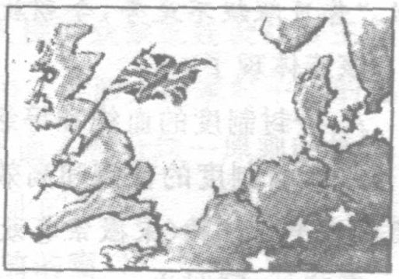
材料四 英国虽然加入了欧盟，却与之始终保持着若即若离的关系。由于各种利益分歧明显，2016年6月英国开始“脱离欧盟”的全体公民投票表决，并获得通过；2017年2月，英国议会批准“脱欧”法案；2017年3月，英国首相特雷莎·梅致函欧盟，正式开启英国“脱欧”程序(右面示意图)。
——摘编自凤凰网
（4）依据上述材料，指出英国处理和欧洲大陆关系的根本出发点。(2分)

26.（1）原因：杰出军事才能；高超政治手段；《民法典》的影响．
（2）名称：三国同盟、三国协约（或者同盟国、协约国）；后果：加速了第一次世界大战的爆发．
（3）影响：促进了西欧的经济发展；提高了欧共体的国际地位（冲击了两极格局；挑战了美国的霸权地位等）．
（4）维护英国的国家利益

27．（以欧洲文明史为中心考查的材料题）．欧洲文明历史悠久，曾辉煌一时，在世界历史上写下了浓墨重彩的一笔。它的发展跌宕起伏，影响深远。阅读下列材料，完成相关问题。（10分）
材料一
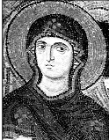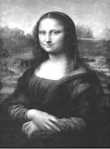
图1 欧洲中世纪的圣母像 图2 文艺复兴时期的《蒙娜丽莎》
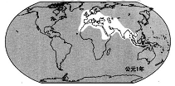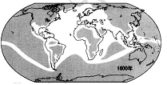
图3 公元1年西方对全球的了解 图4 公元1600年西方对全球的了解
材料二 1750～1914年间，欧洲人成功地将自己的优势地位转变为世界性的霸权：19世纪末，欧洲势力控制了大部分亚洲和几乎整个非洲地区……三个历史进程——革命、工业化及帝国主义——可以帮助我们理解欧洲人……何以逐渐地控制了世界。
——（美）杰里·本特利赫伯特·齐格勒著《新全球史》
材料三 第一次世界大战期间，英国失去了其对外投资的四分之一，法国失去了三分之一，而德国则失去了其全部对外投资……第二次世界大战之后，不可阻挡的革命浪潮席卷诸殖民帝国，极其迅速地结束了欧洲的统治。正如欧洲在19世纪最后20年中迅速获得其大部分殖民地那样，欧洲在第二次世界大战后同样短的时期内又失去了其大部分殖民地。
——（美）斯塔夫里阿诺斯著《全球通史——从史前史到21世纪》
材料四 西欧六国在20世纪50年代创建了共同市场，从那时起到21世纪开始之际，欧洲统一进程成就显著。1957年建立的欧洲经济共同体，1965年成长为欧洲共同体，1991年签署《马斯特里赫特条约》后进而发展成欧洲联盟……自愿采用一种共同货币……提出继续发展共同的外交与防务政策……即使如现在这个样子，也已经成为经济与政治合作的前所未有的模板，欧洲已经为之大变。在经历了延续几个世纪的战争岁月以后，欧洲大陆已经到达一个历史的转折点，很难想象几个主要国家之间再有战争。
——（美）R·R·帕尔默著《现代世界史》
（1）材料一中，与图1相比，图2闪耀着哪种思想的光辉？（1分）与图3相比，图4白色区域的变化主要和哪一事件有关？（1分）
（2）根据材料二并结合所学知识，分析“欧洲人成功地将自己的优势地位转变为世界性的霸权”的政治和经济因素各是什么？（2分）
（3）材料三认为两次世界大战分别对欧洲产生了什么影响？（2分）
（4）材料四中的“共同货币”指的是哪一种货币？（1分）根据材料四说明“很难想象几个主要国家之间再有战争”的主要原因是什么？（1分）
（5）综合上述材料，从欧洲历史的发展进程中能得到什么启示？（2分）

27.（1）人文主义 新航路的开辟
（2） 政治：资产阶级革命的爆发 经济：工业革命的进行
（3）第一次：失去对外投资，影响经济发展
第二次：失去大量海外殖民地，政治地位下降
（4）欧元 欧洲政治经济的联合（欧洲一体化的加深）
（5）联合协作能够互利共赢（合则利，分则害）
改革与创新能够促进社会的发展（言之有理即可）

28. （大国崛起）（18分）中苏两国都进行了社会主义建设的探索，但结局迥然不同。阅读下列材料，回答问题。
材料一 1929年到1933年这次全球经济危机……震撼了整个资本主义世界，也充分暴露了自由市场经济的弊端。而苏联却在第一个五年建设计划（1928-1932年）的指导下，获得突飞猛进的发展。这时，欧美……开始转向苏联寻找出路。……（苏联）所采取的“计划”方式，引起了西方世界的极大兴趣。20世纪30年代，西方人士纷纷前往苏联取经。美国的一名记者从苏联回国后告诉国人：“我看到了未来，它行得通”。一时之间，“计划”成了最时髦的名词。
——《大国崛起》
（1）依据材料一，结合所学知识回答：“20世纪30年代，西方人士纷纷前往苏联取经”的原因。（6 分）
材料二 苏联的领袖们并没有像罗曼·罗兰期待的那样，及时发现和纠正包括高度计划经济体制在内的一些政策弊端，以至于积重难返，丧失了让社会主义制度自我完善的机会。
- 依据材料二和所学知识，指出苏联“高度计划经济体制”确立的标志是什么？
（l分）这种体制的弊端积重难返，它产生的最严重后果是什么？（2分）

材料三 1953年，中国共产党提出了我国过渡时期的总路线。为了贯彻过渡时期的总路线，党和政府制定了发展国民经济的第一个五年计划，领导全国人民有计划地进行大规模的经济建设。到1957年底，第一个五年计划超额完成。同1952年相比，工业总产值增长128%，农业总产位增长25%，钢产量增长近3倍。同时期，我国进行了对农业、手工业和资本主义工商业的社会主义改造。
- 结合所学知识说明一五计划完成的贡要意义，并指出材料中“对农业、手工业和资本主义工商业的社会主义改造”的实质。（4分）

材料四 习近平同志在十八届三中全会上指出：改革开放是决定当代中国命运的关键抉择……改革开放是我党历史上的一次伟大觉醒，正是这个伟大觉醒孕育了新时期从理论到实践的伟大创造……从这个意义上说，改革开放只有进行时没有完成时。
- 请指出新时期我党在理论上伟大觉醒的最重大贡献。（2分）在进行改革开放的过
程中，我国政府不断探索市场的作用，积极融入世界经济。请指出新时期中国主动融人世界市场的三个阶段。（3分）

28. （1）大危机沉重打击了西方资本主义世界，自由放任的经济政策不足以抵抗经济危机，苏联五年计划取得巨大成就，计划经济体制的短期优越性充分显示出来．
（2）1936年苏联新宪法的颁布．苏联解体，社会主义运动严重受挫．
（3）开始改变了工业落后的面貌．初步形成了我国的工业体系，向社会主义工业化迈进．把生产资料私有制改造为社会主义公有制．
（4）邓小平理论；1978年中共十一届三中全会做出改革开放的决策；1992年中共十四大提出建立社会主义市场经济体制的改革目标；2001年中国加入世贸组织．

29．（以战后的世界格局为主题考查的材料题）战争与合作在不同层面影响着国家的发展和国际格局的演变，阅读材料，回答问题。
材料一
我们以这些殖民地的善良人民的名义和权力，谨庄严地宣布并昭告；这些联合殖民地从此成为、而且名正言顺地应当成为自由独立的合众国；它们解除对于英王的一切隶属关系，而它们与大不列颠王国之间的一切政治联系亦应从此完全废止。
- 上述材料出自哪一历史文献？据材料概括该文献宣告的核心内容。

材料二 “……1870年至1913年间……恰恰是一波经济全球化的大发展期，这波全球化的动力是英国，其对外商业扩张的同时，也使一大批“新兴国家”如美国、德国、日本在那一时代崛起，而英国的全球领导地位日益受到削弱……在全球秩序陷入瓦解的情况下，世界却缺乏新的领导者来维护基本秩序。”
——摘编自《“一战”发生机理时刻警醒当今世界》
- 据材料二，概括第一次世界大战爆发的原因。结合所学知识，指出一战后帝国主义列强建立的新秩序是什么？

材料三 战后欧洲合作与发展，是一个让人心动的选项，合作是从法国和德国这两个欧洲中西部面积最大的国家开始的，这两国是宿怨深厚的邻居，……历史给这两个持续对抗了几个世纪的国家两败俱伤的惨痛教训，也启迪了他们相逢一笑泯恩仇的政治智慧。
——摘自《大国崛起》解说词
- 据材料三并结合所学知识指出体现他们“相逢一笑泯恩仇的政治智慧”的举措以及给世界格局带来的影响。

（1）《独立宣言》；（2分）解除与英王（国）的一切政治隶属关系，宣告美国独立。（2分）
（2）资本主义经济政治发展不平衡；各国力量对比发生变化；英国全球领导地位消弱；世界秩序逐渐混乱；（4分，答出两项即可）凡尔赛——华盛顿体系（2分）
（3）法国与德国合作，并与西欧其它国家成立了欧洲联盟，成为世界上最大的经济体，动摇了美国的霸主地位，促进了世界格局的多极化。（2分）

30.（17分）20世纪世界政治经济格局发生巨大变化，对此某班同学展开探究活动。请你按照问题要求，完成探究活动。
探究活动一：世界政治格局的变动
材料一
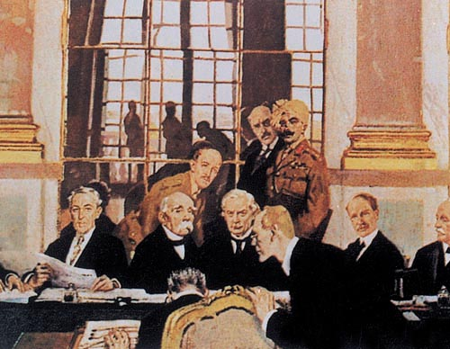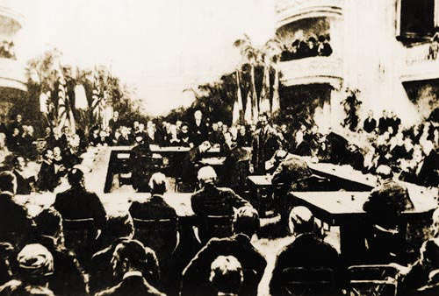
图片一 签署《凡尔赛和约》 图片二 华盛顿会议
（1）材料一中图片一、二反映的两次会议使帝国主义列强在一战后形成了哪一体系？（l分）这一体系能否长久存在下去？为什么？（2分）
（2）“二战”结束后，以美苏为首的两大阵营开始了长时间的“冷战”，“冷战”开始的标志是什么？（1分）伴随苏联解体，两极格局不复存在。当今世界政治格局的整体态势是如何？（1分）

探究活动二：世界经济格局的变迁
材料二 “西欧与日本都是美国非常强有力的竞争对手。朋友，是的。盟友，是的。但是，他们正在与我们竞争。在经济领域的问题上，他们在全世界同我们竞争得非常激烈。
━━摘自《1971年美国总统尼克松的讲话》
（3）依据材料二并结合所学知识，说出二战后至20世纪70年代资本主义世界经济格局变化情况。（2分）
（4）20世纪90年代以来，经济全球化趋势进一步加强。请指出经济全球化加强的具体表现（2分）

探究活动三：对全球化的认识
材料三 全球化是发达国家用来打开发展中国家市场的“敲门砖”，是新殖民主义的一种形式，因此发展中国家应该团结起来，抑制全球化。
──江时学《发展中国家怎么办──拉美国家的实践》
- 你赞同材料三的观点吗？请根据以上材料并结合所学知识说明你的理由。（3分）

探究活动四：中国对全球化的应对
下面是新时期中国融入全球化的重大事情。请你按照设问，完成活动任务。
1978年 中国共产党召开第十一届三中全会，我国开始进入社会主义现代化建设新时期；
1987年 党在社会主义初级阶段的基本路线提出；
1997年 邓小平理论被确立为党的指导思想；
2001年 中国申办2008年奥运会成功；
亚太经和组织会议在上海召开；
中国加入世界贸易组织。

请结合所学知识回答：
（6）1978年中国共产党第十一届三中全会召开，会上提出了改革开放的战略决策。随后，在农村的改革实行 A ，在城市改革的重点是进行国有企业改革。1992年，中国共产党第十四大上提出经济体制改革的目标是建立 B 体制。在对外开放的过程中，我国首先建立是个经济特区，其中 C 是对外开放的窗口。后来设立的 D 发展成为国际化的经济中心和金融中心。（4分）
（7）新中国成立以来，一直奉行______________的和平外交政策。（1分）

30.（1）凡尔赛——华盛顿体系。（1分）不能。（1分）这一体系不可能消除帝国主义国家间的矛盾。（1分）
（2）标志：“杜鲁门主义”出台。（1分）特点：世界格局朝着多样化发展，呈现“一超多强”局面。（1分）
（3）二战后美国成为资本主义世界经济的霸主。到20世纪70年代，霸主地位动摇，资本主义世界经济形成美、日 、西欧三足鼎立局面。（2分）
（4）国际投资和国际贸易迅速增长；（1分）跨国公司有力地促进了世界经济的发展和全球化进程。（1分）
（5）不同意。（1分）
理由：经济全球化是世界经济发展的必然趋势，发展中国家应加强合作，积极融入全球化的进程中。（1分）全球化的进程中，国际经济新秩序虽然未建立，发达国家掌握着主导权，但这不能改变经济全球化的趋势。（1分）
注：理由说明部分如下表述也可相应得分：发展中国家要顺应经济全球化的潮流，促进经济发展。（1分）发展中国家应该团结起来，但不能抵制全球化。（1分）
（6）A：家庭联产承包责任制 B：社会主义市场经济 C:深圳 D：浦东开发区（4分）。
（7）独立自主（1分）

31．（13分）世界现代史上，国际关系不断变化、调整，影响着世界格局的发展、演变．阅读下列材料，结合所学知识回答问题．
材料一
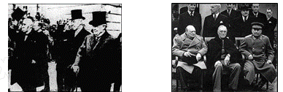
图一 1919年参加会议的“三巨头” 图二 1945年参加会议的“三巨头”
材料二：杜鲁门国会演讲中指出：“世界已分为‘极权政体’和‘自由国家’两个敌对堡垒。美国对外政策的总原则是：帮助自由民族保持他们的自由制度和国家完整，对抗想把共产主义强加给他们的侵略活动。”
材料三：2015年12月14日，奥巴马在五角大楼发表讲话称，美国领导的联军对伊斯兰国的打击力度“比以往任何时候都要强”。自2011年叙利亚内战爆发以来，已经有超过10万人丧生。当前，叙利亚问题是长期以来中东地区各大矛盾的总爆发，本质上为政权之争；其次，是中东地区不同国家和不同教派之间的矛盾；……再次，是大国之争。
——来自“新华网”报道
（1）材料一两幅图分别指的是哪两次国际会议？图一所示会议形成了怎样的世界新秩序？图二所示会议决定建立哪一个国际组织？（4分）
（2）材料二中杜鲁门的演讲有什么标志意义？美国为“帮助自由民族保持他们的自由制度”采取了哪些措施？针对美国的举措，苏联采取的应对措施是什么？这一应对措施有何影响？（5分）
（3）根据材料三，归纳威胁当今世界和平与发展的因素。（2分）
（4）当今时代，要想维护世界和平与发展，你认为应该采取哪些有效措施？（2分）

（1）巴黎和会和雅尔塔会议；凡尔赛--华盛顿体系；联合国。
（2）杜鲁门主义的出台美苏之间冷战的开始；经济方面推行援助西欧的“马歇尔计划”，在军事方面建立了北大西洋公约组织；苏联采取了争锋相对的措施，成立了华沙条约组织；两极格局由此形成。
（3）地区性冲突和局部战争；霸权主义和强权政治；恐怖主义活动猖獗；宗教、民族矛盾的激化等。

32.（2017·山东济宁）二、近代化就是指资本主义化，通常包括政治上的民主化、法制化，经济上的工业化、商品化，思想上的理性化、科学化。对比中西近代化的历程，回答问题。（8分）
【整理脉络】

材料一 下图 料二 下图
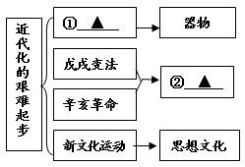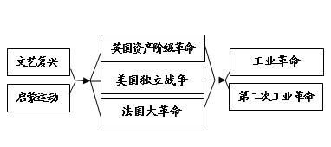

7．把材料一中的①②处补充完整。（2分）

【探究异同】
8．孙中山领导的辛亥革命是中国近代化历程中的一座里程碑。结合所学知识，谈谈你对这句话的理解。（2分）

9．根据材料二并结合所学知识，指出西方的近代化是从哪一领域开始的？（1分）

【总结感悟】
10．结合近代中国的社会性质分析中国近代化“艰难”的原因。（2分）回首中国近代化的历程，你有何感悟？（1分）

34．7.①洋务运动；②制度。
8．因为它结束了统治中国两千多年的封建君主专制，建立了资产阶级共和国。
9．思想文化。
10．帝国主义的侵略；封建统治的阻碍和封建思想的束缚；资产阶级力量的弱小；没有科学理论的指导等。（任意两点即可）落后就要挨打；在半殖民地半封建社会，走资本主义道路行不通等。

33.（2017·山东济宁）三、一部中国共产党的发展史，就是中国共产党带领中国人民探索救国救民、富国强国道路并为之奋斗的历史。结合材料，回答问题。（6分）
【革命探索】
材料一 “……经过艰难探索，中国共产党终于找到了一条‘农村包围城市，武装夺取政权’的正确的革命道路，实现了民族独立和人民解放。”
——摘编自历史教师用书
材料一中，中国共产党找到的正确革命道路开始的标志是什么？（1分）

【绝处逢生】
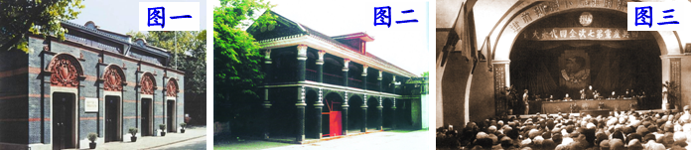
材料二 右面图片反映的是中国共产党历史上召开的具有重大意义的三次会议
12．上面三幅图中，哪一幅反映的是中国共产党历史上具有生死攸关转折意义的会议？（1分）请结合会议的内容说明“一代伟人毛泽东从这里崛起”。（1分）

【建设探索】
材料三 37年前的春天，深圳经济特区的建立，成为中国开启国门走向开放的重要标志；27年前的春天，浦东新区的开发与开放，成为中国改革开放再出发的新象征；2017年的春天，站在新的历史起点上，规划建设雄安新区，有一个春天的故事正在上演。
——摘编自时事政治
13．今天，中国的改革开放逐渐走向深入。结合所学知识谈谈深圳等特区的建立有什么意义？（1分）

14．20世纪，马克思主义和中国实践相结合产生了哪两大理论？（1分）
【居安思危】
材料四 美国在韩国部署“萨德”反导系统，无助于实现半岛无核化目标，不利于维护半岛和平稳定。……有悖于当今世界和平与发展的两大主题。
——摘自新浪新闻网
15．依据材料四并结合所学知识，说说我国是如何应对这一新形势的？（1分）

33．11．建立井冈山农村革命根据地。
12．图二；这次会议肯定了毛泽东的正确主张，确定了毛泽东、周恩来等负责指挥，由此，确立了毛泽东为核心的党中央的正确领导。
13．可以利用外资引进技术，提高产品质量，增强产品竞争力；可以利用外商销售渠道，适应国际市场需要和惯例，从而扩大出口，增加外汇收入；有利于引进先进技术，了解世界经济信息；有利于学习现代经营管理经验，培训管理人才；可以扩大我们走向世界的通道，开辟世界了解我国改革开放政策的窗口等，任意一点即可。
14．毛泽东思想、邓小平理论。
15．采取必要措施维护国家战略安全和地区战略平衡；充分发挥联合国的作用；采用外交手段和平解决等。

34．富是民之本，强乃国之基。民族复兴，富强繁荣，始终是一代又一代中国人为之奋斗的理想和目标。阅读下列材料，完成相关问题。（10分）
材料一 国家财政收入不增加，军事工业便不可能发展。而国家要增加财政收入，必须首先使国家富起来。在这种形势下，洋务派提出自强先“求富”，强调以“富”为基础和兴办民用工业以“求富”的主张……但因为企业受到清王朝及官僚的控制，其生产规模、利润分割要听命于清王朝，带上了浓厚的封建性。企业能否发展，与封建势力的控制往往成反比。
——赵德馨著《中国近现代经济史1842～1949》
材料二 辛亥革命后，尤其是第一次世界大战期间，曾出现过中国民族工业发展的“黄金时代”，然而人们殷殷向往、已在招手的建设机会很快丧失了，中国并没有出现随政治革命而来的“产业革命”。个中缘由，过去只强调了帝国主义的侵略。帝国主义没有支持南京临时政府，这是事实。但更主要的原因在于封建政治势力的破坏，革命党人非但没有能力制约封建军阀，反而一步步受到封建军阀的制约。胜利的辛亥革命推动了实业的发展，而随之而来的军阀统治和军阀混战，又窒息了民族工业的发展。
——陈旭麓著《近代中国社会的新陈代谢》
材料三 从经济增长的角度来衡量，第一个五年计划是一个令人吃惊的成功。国民收入年平均增长率为8.9%（按不变价格计算），农业和工业的增长量每年分别约为3.8%和18.7%……第一个五年计划的特征是明显的加速度。
——（美）费正清主编《剑桥中华人民共和国史》
材料四 中国在过去的三十多年里进行的经济改革，不仅提高了公民总体的物质生活水平，也给他们带来了更多的自由和更大的流动性。中国发展了一种充满活力的社会主义市场经济，能够挑战美国经济主导地位，并且提供了一种不同于西方民主的国家发展模式。
——（美）弗兰克·萨克雷 约翰·芬德林主编《世界大历史——1900至反恐战争》

（1）根据材料一回答，洋务派为什么要“求富”？（1分）概括指出“求富”路上最大的阻碍因素是什么？（1分）结合所学知识列举洋务派创办的一个“求富”企业。（1分）
（2）根据材料二归纳“中国并没有出现随政治革命而来的‘产业革命’”的原因。（2分）

（3）对比材料二并结合所学知识，分析材料三中促使“第一个五年计划的特征是明显的加速度”的原因。（2分）举出一项第一个五年计划期间取得的重工业成就。（1分）

（4）材料四中，“中国在过去的三十多年里进行的经济改革”的总设计师是谁？（1分）中国的“发展模式”指什么？（1分）

34.（1）增加国家财政收入，发展军事工业 清王朝及官僚的控制（清王朝的封建统治） 如：汉阳铁厂、轮船招商局
（2）帝国主义的侵略，封建政治势力的破坏
（3）新中国成立，中国成为一个独立自主的国家；三大改造完成，社会主义制度在中国建立 如：鞍山钢铁厂、武汉长江大桥、长春一汽
（4）邓小平 走中国特色社会主义道路

35．(6分)中外历史上杰出人物的活动推动了社会进步。阅读下列材料，完成有关问题。
材料一 资料记载：民国初年对我国300名中小学生调查统计，他们崇拜的二十位历史人物依次为：孔子、孟子、孙中山、颜渊、诸葛亮、范仲淹、岳飞、王阳明、黎元洪、华盛顿。
材料二 2017年，我市某区对在校初中生3000人进行了历史问卷调查，统计出了对我国现代历史影响较大的是位历史人物。统计结果(部分)如表：
序号 | 人物 | 比例%
1 | 孙中山 | 76.5
2K] | 毛泽东 | 75.8
3 | 林则徐 | 64.5
4 | 邓小平 | 55.7
5 | 鲁迅 | 55.1
- 材料一中华盛顿是唯一一位进入我国中小学生崇拜对象前十名的外国人。请回答
华盛顿能够当选的理由。(2分)

- 材料二中，毛泽东和邓小平都是中国共产党的领导人物，请概括两位伟人对中国
历史做出的最杰出贡献。(2分)

- 材料一、二两则统计时隔一百多年，学生们都把孙中山排列于前，请你回答孙中
山的重大贡献。(2分)

35【答案】(1)领导了美国独立战争，结束了英国的殖民统治，赢得了独立。依据1787年宪法当选为美国第一任总统。(2分)
(2)毛泽东：领导中国新民主主义革命取得胜利，成立新中国；确立了社会主义制度，对中国社会主义建设进行探索。(1分)邓小平：实行改革开放，指导中国人民进行了有中国特色社会主义的建设。(1分)
(3)孙中山领导了辛亥革命，成立中华民国，推翻了清朝统治，结束了我国两千多年的封建帝制。(2分)

36.学习历史的方法多种多样。阅读下列材料,回答问题。
【史料实证】
材料一见右图
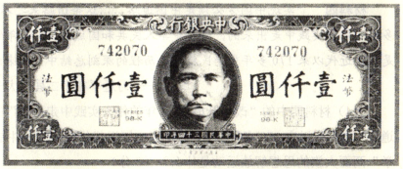
- 材料一中的这张旧纸币是小明同学家中收藏的,该纸币上印有“中华民国三十四年
印”的字样,他认为该纸币是在抗日战争胜利那一年发行的,你认为他的判断是否正确?结合所学知识说明理由。请你再判断该纸币上的人物是谁? (3分)

【梳理归纳】
材料二 某同学为复习“步入近代”专题,制作了如下思维导图。
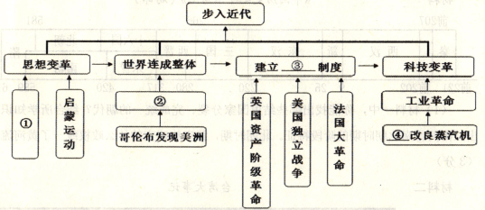
（2）依据材料二并结合所学知识,为该同学完善思维导图中的内容。 ①_____；②_____；③_____；④_____（人物）。 (4分)
【识图明史】
材料三 见右图
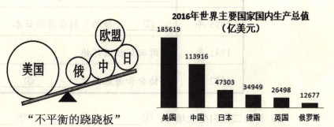
(3)通过观察分析材料三图片中的有关信息,可以看出当今世界呈现了怎样的政治格局?在新的世界格局形成的过程中,起决定性作用的因素是什么? (2分)
【关注热点】
材料四 2017年 5月14日至15日,中国在北京主办 “一带一路”（“一带”是指丝绸之路经济带,“一路” 是指21世纪海上丝绸之路）国际合作高峰论坛。这是各方共商、共建“一带一路”,共享互利合作成果的国际盛会,也是加强国际合作,对接彼此发展战略的重要合作平台。
- 现实是历史的延续。为开辟丝绸之路做出突出贡献的历史人物是谁?结合材料四,
说出我国提出的“一带一路”战略顺应了当今世界经济发展的什么趋势? (2分)

36.(1)正确 (1分)因为中华民国三十四年是公元1945年,也是抗日战争胜利那年。(意思表达清楚即可)(1分)孙中山 (1分)
(2)文艺复兴 新航路开辟 资本主义 瓦特 (4分)
(3)“一超多强” (或多极化趋势)(1分)经济实力(1分)
(4)张骞 全球化 (2分)

37.2016年7月1日，我们将迎来中国共产党95周年华诞。95年来中国共产党带领中国人民创造出了举世瞩目的伟业，一首首赞党颂党的经典旋律激励着几代人，反映出人民的心声和时代的风貌。
歌曲一 《没有共产党就没有新中国》
没有共产党就没有新中国，共产党辛劳为民族，共产党他一心救中国，他指给了人民解放的道路，他领导中国走向光明。他坚持抗战八年多，他改善了人民生活，他建设了敌后根据地，他实行民主好处多……
- 中国共产党是哪一年成立的？中国共产党成立后探索出一条什么样的正确革命道
路？为取得抗日战争的胜利，中国共产党做出了哪些努力？（4分

答案：1921年（1分）；农村包围城市，武装夺取政权（1分）；努力：促成西安事变和平解决；开展国共两党第二次合作，建立抗日民族统一战线；建设敌后根据地，发动百团大战等。（2点2分）
歌曲二 《长征组歌》——过雪山草地
雪皑皑 野茫茫，高原寒 炊断粮。红军都是钢铁汉，千锤百炼不怕难。雪山低头迎远客，草毡泥毡扎营盘。风雨侵衣骨更硬，野菜克饥志越坚，志越坚。官兵一致同甘苦，革命理想高于天，高于天。
- 红军长征的原因是什么？歌曲体现了红军的哪些革命精神？（3分）

答案：第五次反“围剿”斗争的失败（1分）；精神：革命英雄主义和乐观主义精神。（2分）
歌曲三 《社会主义好》
社会主义好，社会主义好！社会主义国家人民地位高，反动派被打倒，帝国主义夹着尾巴逃跑了。全国人民大团结，掀起了社会主义建设高潮，建设高潮！
- 社会主义制度在中国建立起来的标志是什么？新中国的哪项政治制度反映出人民地位高？（2分）

答案：社会主义三大改造基本完成（1分）；人民代表大会制度（1分）
（4）从20世纪七八十年代起，为实现国家富强人民富裕，中国共产党探索出了一条什么样的建设道路？（1分）
答案：中国特色社会主义道路。（1分）

（5）根据上述问题的回答，说说你对中国共产党的认识。（1分）
答案：没有共产党就没有新中国，只有共产党才能旧中国，只有共产党才能发展中国等。（1分）

38.近现代社会，工业是国民经济的主导，工业发展水平决定一个国家的经济水平和技术水平。阅读材料，回答问题。
材料一
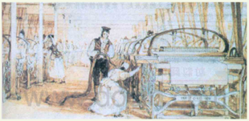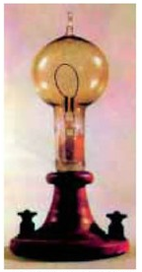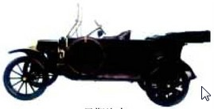
图一 工业革命后的英国兰开夏棉纺厂 图二 爱迪生制作的灯泡 图三 早期汽车
（1）从图一可以看出，工业革命后生产方式发生了什么变化？图二、图三是哪次科技革命中的重大发明？列举这次科技革命中开发和利用的新能源。（4分）
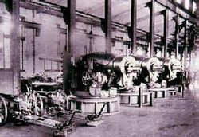
答案：由手工劳动到机器生产（1分）；第二次工业革命（1分）；电力和石油。（2分）
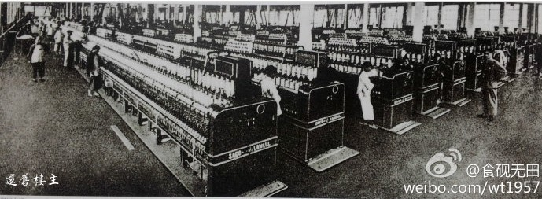
材料二

图四 江南制造总局 图五 上海机器织布局
（2）图四、图五反映了中国的哪次近代化探索活动？它们分别属于哪一类型的工业？（3分）
答案：洋务运动（1分）；图四属于军事工业（重工业），图五属于棉纺织业（轻工业）（2分）
材料三 1926年，苏联以优先发展重工业的方针，启动了工业化的进程。1928年起，苏联开始实施第一个“五年计划”，工业化全面加速。当资本主义世界陷入经济危机困境时，苏联经济却高速发展，迅速实现了社会主义工业化。
——北京师范大学出版社《历史》九年级下册
（3）根据材料三回答，苏联为迅速实现工业化采取了哪些措施？在实现工业化进程中形成的政治经济体制被称为什么？（3分）
答案：措施：优先发展重工业；实施“五年计划”（2分）；斯大林模式。（1分）
材料四 上海宝山钢铁集团公司是国家投入巨资建设的一个特大型企业。该企业按照现代企业制度的要求，建立了公司体制，发展了大批子公司和参股公司。1995年，宝钢集团营业总额达470亿元，出口钢材150万吨，进出口总额达15亿美元。
——岳麓版高中历史《经济成长历程》
（4）材料四反映出我国要建立怎样的经济体制？这一经济体制对中国经济的发展起到了什么作用？（2分）
答案：社会主义市场经济体制（1分）；推动中国经济快速发展。（1分）

39．（14分）民族精神是一个民族赖以生存和发展的精神支柱，中国共产党领导全国人民在长期的革命实践中，铸就了惊天动地、气贯长虹的井冈山精神、长征精神、抗战精神……这些伟大的精神既是历史的，也是时代的。阅读材料，完成下列要求。
（1）井冈山精神是中国革命精神之源，为中国革命播撒了燎原火种。按照提示完成下列表格。
材料一
创举（或事件） | 意义
① | 中国第一个农村革命根据地
② | 改变了军队，建立了中国工农红军第一支坚强的队伍
井冈山道路 | 开创了一条③ ，武装夺取政权的革命新道路
材料二 2026年是红军长征胜利80周年，七年级（1）班同学开展了“诗歌长征”纪念活动。品读毛泽东的《长征》，帮助他们完成纪念活动。
长征
红军不怕远征难，
万水千山只等闲。
五岭逶迤腾细浪，
乌蒙磅礴走泥丸。
金沙水拍云崖暖，
大渡桥横铁索寒。
更喜岷山千里雪，
三军过后尽开颜。
——毛泽东
（2）根据诗歌指出遵义会议后红军在长征中的壮举，并概括长征精神的主要内涵。
材料三 抗战精神的内涵是什么——从面对外来侵略，国难当头之际，全体中华儿女一致抗日中体会到；从掩埋了牺牲战友，擦干脸上的泪水勇往直前的战斗中体会到；从面对日寇的疯狂杀戮、血战到底的气势中体会到。
（3）1938年在正面战场和1940年杂敌后战场，中华儿女一致抗日，取得重大胜利的战役各是什么？根据材料总结抗日战争取得胜利的原因。
（1）井冈山革命根据地；井冈山会师；农村包围城市。
（2）渡过金沙江，强渡大渡河，飞夺泸定桥，爬雪山，过草地．乐于吃苦，不惧艰难的革命乐观主义精神；勇于战斗，无坚不摧的革命英雄主义精神。
（3）台儿庄战役和百团大战；国共两党再次合作，建立抗日民族统一战线，实行了全民族抗战。

40.近代前期，先进的中国人为富国强兵、民族独立进行了不屈不挠的探索。阅读材料，回答问题。（13分）
材料一 在西方列强手下遭到的第二次失败，使中国少数有远见的知识分子重新考虑他们传统的准则和政策，他们的对策是所谓的“自强”运动。这一词语本身出自儒家经典著作，在19世纪60年代，用来指通过移植西方的机械制造来保护中国文明。
——[美]斯塔夫·里·阿诺斯《全球通史》
（1）材料一中的“第二次失败”是指什么历史事件？“自强”运动的性质是什么？（2分）
材料二 光绪帝《明定国是》诏书写道：“试问今日时局如此，国势如此，若仍以不练之兵，有限之饷，士无实学，工无良师，强弱相形，贫富悬绝，岂真能制梃以挞坚甲利兵乎？”走上历史舞台的资产阶级维新派也给出了答案，康有为《请定立宪开国会折》中说：“臣窃闻东西各国之强，皆以立宪法开国会之故。国会者，君与民共议一国之政治也。”
（2）根据材料二，分析维新变法运动的历史背景。以康有为为代表的维新派在探索中国富强之路的问题上与洋务派有何不同？（4分）
材料三 青年时代，孙中山先生目睹山河破碎、生灵涂炭，誓言“亟拯斯民于水火，切扶大厦之将倾”，高扬反对封建专制统治的旗帜，毅然投身民主革命事业。……孙中山先生的伟大，不仅在于他领导了辛亥革命，而且在于他为了实现革命理想，与时俱进完善自己的革命理念和斗争方略，毫不妥协同逆时代潮流而动的各种势力进行斗争。
——习近平在纪念孙中山诞辰150周年大会上的讲话
（3）根据材料三并结合所学知识，归纳武昌起义前孙中山的主要革命活动。国共合作实现后，孙中山又与时俱进地做了什么努力？（4分）
材料四 1915年，陈独秀发表文章说；“西洋人因为拥护德、赛两先生，闹了多少事，流了多少血，德、赛两先生才渐渐从黑暗中把他们救出，引到光明世界。我们现在认定只有这两位先生，可以救治中国政治上、道德上、学术上、思想上一切的黑暗。”
（4）材料四中的“德、赛两先生”是指什么？这场运动对待中西方文化的态度有何偏向？从中国近代化的探索中，你得到了什么结论？（3分）
答案：（1）第二次鸦片战争。（1分）失败的封建统治者的自救运动。（1分）
（2）民族危机加深；资产阶级维新派登上历史舞台。（2分）洋务派学习西方先进技术，维新派学习西方政治制度。（2分）
（3）创立兴中会、中国同盟会；提出三民主义；发动武昌起义。（3分）创办黄埔军校。（1分）
（4）民主和科学。（1分）存在绝对否定或绝对肯定的偏向。（1分）地主阶级、资产阶级无法领导民主革命取得胜利；近代化探索的进程艰难曲折等。（答出一条、言之有理即可。1分）

41．习近平主席在安徽凤阳县小岗村主持召开农村改革座谈会时强调，中国要强农业必须强，中国要美农村必须美，中国要富农民必须富。要坚持把解决好“三农”问题作为全党工作重中之重。请跟随以下图片足迹，重温不同时期党和政府在农业建设方面的重大举措。

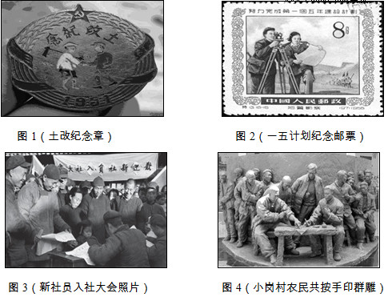
请回答：（9分）
（1）图1反映的事件是在哪一法律文献的指导下进行的？（1分）图1和图2反映的事件有何关系？（1分）
（2）图3反映的是国家对农业的社会主义改造，改造中采取的主要方式是什么？（1分）
（3）图4群雕中小岗村农民的做法，契合了我国哪次重要会议的精神？（1分）随后，在中央的指导下，农村实行了怎样的改革？（1分）
（4）图1和图3分别反映了建国后我国土地所有制形式发生了怎样的变化？（2分）
（5）今天，青岛各区市正致力于美丽乡村的建设，请你就“如何建设美丽乡村”献计献策。（2分）

41.（1）《中华人民共和国土地改革法》（1分）；土地改革为一五计划的进行准备了条件（为国家的工业化建设准备了条件）（1分）
（2）引导农民参加农业生产合作社（或农业合作化）（1 分）
（3）中共十一届三中全会（l分）；实行家庭联产承包责任制（1分）
（4）图1：由地主阶级封建剥削的土地所有制变成农民的土地所有制（1分）；图3：有农民的土地所有制（土地私有制）变为社会主义公有制（1分）
（5）保护农村环境；发展高效农业；发展特色农业；加大对农村建设的投入；科技创新；精准扶贫；立足农村现状，不急于求成；发展教育培养建设人才等。（至少2点，合理即可得分）（2 分）

42（2016·济南）（16 分）实现国家的工业化，是近代以来中国人民的不懈追求。阅读材料，回答问题。
材料一 创办轮船招商局使内江外海之利，不致为洋人尽占，三年多时间，外轮损失一
千三百多万两（白银），美国旗昌行不堪赔累，被招商局归并。……中国资本能挫败洋商，这在当时曾被视为“创建之事”。 ——摘自《中国近代史资料丛书》
1.材料一中的“轮船招商局”创办于哪一历史事件中？依据材料一，概括指出轮船招商局
创办后的作用。（4 分）

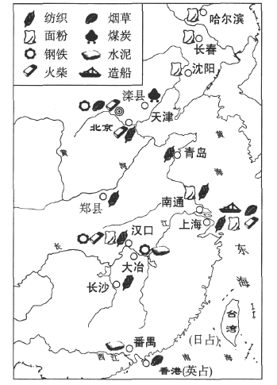
材料二 民国初年民族工业示意图（局部）
2．依据材料二，分析指出民国初年民族工业呈现出哪些特点？（4 分）

材料三 1957 年工农业产品产量统计表
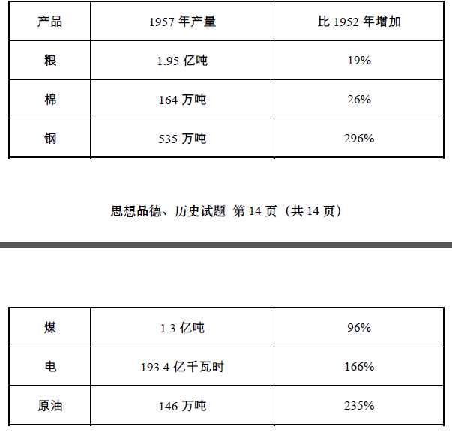

3.依据材料三，概括归纳我国经济发展的成就有哪些？结合所学知识，分析出现这些成就
的原因。（8 分）
42 1．洋务运动对外国经济势力的入侵起到了一定的抵制作用
2.地区分布主要集中在沿海沿江地区，行业分布以轻工业为主
3.工农业生产产量都明显增加，重工业发展快于农业 ；一五计划的实施，优先发展重工业

43．在中国共产党的领导下，我们伟大的祖国经历了从“站起来”到“富起来”再到“强起来”的光辉历程。阅读下列“央网联动•寄语国庆”系列短评，回答问题。
材料一 以毛泽东为核心的第一代中央领导集体领导全国人民经过二十八年的浴血奋战，推翻了压在中国人民头上的三座大山，建立了新中国，古老的中国以崭新的姿态屹立在世界东方。
（1）据材料一，中国人民“站起来”的标志是什么？结合所学知识，谈谈你对“崭新的姿态”的理解。
材料二 党的十一届三中全会以来，以邓小平为核心的第二代中央领导集体，……带领人民开创了一条中国特色社会主义道路，极大地发展了生产力，增强了综合国力，提高了人民生活水平，使中国走上了一条富裕安康的强国之路。
（2）中国人民“富起来”主要得益于哪一伟大决策的实施？据材料二概括这一伟大决策的历史作用。
材料三 党的十八大之后，以习近平为总书记的党中央，接过历史的接力棒，带领全党全国各族人民奋发有力为推进中国特色社会主义伟大事业……我们相信，随着全面深化改革的不断推进，中华民族这个“东方巨龙”一定会日益“强起来”，中华民族伟大复兴的中国梦一定会实现！
（3）据材料三，推进中华民族日益“强起来”的重大举措是什么？
（1）新中国成立或建立；（2分）中国结束了被奴役被侵略的屈辱历史，真正成为独立自主的国家，中国人民从此站起来了，成为了国家的主人（4分）
（2）改革开放；（2分）极大地发展了生产力，增强了综合国力，提高了人民生活水平，使中国走上了一条富裕安康的强国之路（2分）
（3）全面深化改革（2分）

